

.

MONITOREO Y
RENDIMIENTO
—

BASE DE
DATOS GRADOSTITULOS
Actividad: Desarrollo de
)
Proyectos (6 Temas
18

Alumno
:

❖

Vera Madueño Jordan

Docente
:

❖

Ing.
Fernandez Bejarano Raul Enrique

V

CICLO

2026
-
HYO

TEMA 1. ANÁLISIS DE RENDIMIENTO CON SQL PROFILER Y EXTENDED EVENTS
PROYECTO 1 — TEMA 1

Sesión de Extended Events para Consultas Costosas en Expedientes de Grados y Títulos

1. ENUNCIADO DEL EJERCICIO
La Oficina de Tecnologías de Información de la universidad ha detectado que el módulo de registro de expedientes de bachiller y título profesional presenta lentitud durante las horas de mayor demanda. Se solicita implementar una sesión de monitoreo utilizando Extended Events para capturar todas las consultas cuya duración sea superior a 1000 milisegundos sobre la base de datos GradosTitulos. El estudiante deberá identificar las consultas más costosas ejecutadas sobre los esquemas Academico, Tramite, Evaluacion y Documento. Al finalizar, deberá generar un reporte con las consultas capturadas.

Script de la solución en T-SQL
-- ============================================================ -- PROYECTO 1 - TEMA 1
-- Sesión de Extended Events: consultas > 1000 ms en GradosTitulos
-- ============================================================ USE GradosTitulos;
GO
-- 1. Eliminar la sesión si ya existe (idempotencia)
IF EXISTS (SELECT 1 FROM sys.server_event_sessions WHERE name = 'XE_ConsultasLentas_GradosTitulos')
DROP EVENT SESSION XE_ConsultasLentas_GradosTitulos ON SERVER; GO

-- 2. Crear la sesión de Extended Events
CREATE EVENT SESSION XE_ConsultasLentas_GradosTitulos
ON SERVER
ADD EVENT sqlserver.sql_statement_completed
(
ACTION (sqlserver.sql_text, sqlserver.username, sqlserver.database_name,
sqlserver.client_hostname, sqlserver.session_id)
WHERE ([sqlserver].[database_name] = N'GradosTitulos'
AND duration > 1000000) -- duración en microsegundos (>1000 ms)
)
ADD TARGET package0.event_file
(
SET filename = N'D:\XEvents\XE_ConsultasLentas_GradosTitulos.xel', max_file_size = 50,
max_rollover_files = 5
)
WITH (MAX_MEMORY = 4096 KB,
EVENT_RETENTION_MODE = ALLOW_SINGLE_EVENT_LOSS,
MAX_DISPATCH_LATENCY = 5 SECONDS,
STARTUP_STATE = ON);
GO

-- 3. Iniciar la sesión
ALTER EVENT SESSION XE_ConsultasLentas_GradosTitulos ON SERVER STATE = START; GO
-- 4. Reporte: leer el archivo de eventos y filtrar por esquema
;WITH EventosXML AS (
SELECT
CAST(event_data AS XML) AS EventoXML
FROM sys.fn_xe_file_target_read_file(
'D:\XEvents\XE_ConsultasLentas_GradosTitulos*.xel', NULL, NULL, NULL)
) SELECT
EventoXML.value('(event/@timestamp)[1]', 'DATETIME2') AS
FechaHora,
EventoXML.value('(event/action[@name="username"]/value)[1]', 'VARCHAR(100)') AS
Usuario,
EventoXML.value('(event/action[@name="client_hostname"]/value)[1]', 'VARCHAR(100)') AS
Equipo,
EventoXML.value('(event/data[@name="duration"]/value)[1]', 'BIGINT') / 1000.0 AS
DuracionMs,
EventoXML.value('(event/action[@name="sql_text"]/value)[1]', 'NVARCHAR(MAX)') AS SentenciaSQL
INTO #ReporteConsultasLentas
FROM EventosXML;

SELECT *
FROM #ReporteConsultasLentas
WHERE SentenciaSQL LIKE '%Academico.%' OR SentenciaSQL LIKE '%Tramite.%'
OR SentenciaSQL LIKE '%Evaluacion.%'
OR SentenciaSQL LIKE '%Documento.%'
ORDER BY DuracionMs DESC; GO

2. CAPTURA DE PANTALLA DE LA SOLUCIÓN
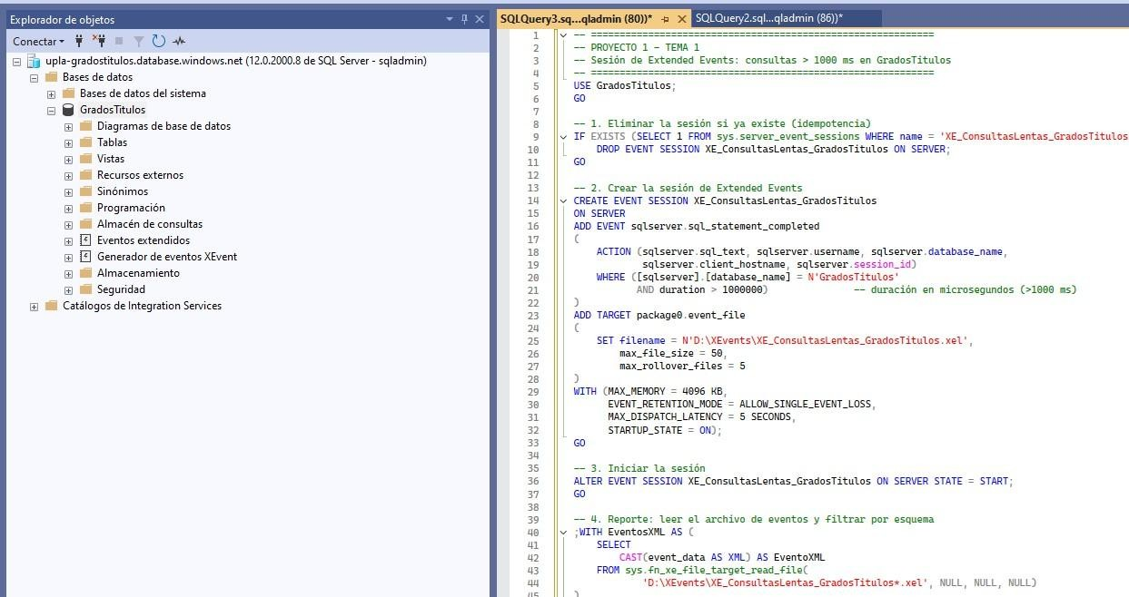

3. JUSTIFICACIÓN TÉCNICA DE LA SOLUCIÓN APLICADA
Se utiliza Extended Events en lugar de SQL Profiler (en proceso de deprecación desde SQL Server 2012) por su bajo impacto sobre el motor, ya que trabaja de forma asíncrona y con una huella de memoria configurable (MAX_MEMORY). El evento sql_statement_completed permite capturar cada sentencia individual con su duración exacta en microsegundos, lo que posibilita aplicar el filtro de negocio (duración > 1000 ms) directamente en el predicado del evento (WHERE), reduciendo la sobrecarga de captura. El uso de un target event_file permite persistir la información para un análisis posterior sin mantener la sesión activa en memoria, y la función sys.fn_xe_file_target_read_file habilita la lectura del archivo .xel mediante T-SQL estándar para generar el reporte solicitado, filtrando por los cuatro esquemas críticos del negocio de grados y títulos.

4. BUENAS PRÁCTICAS UTILIZADAS EN EL PROYECTO
Se valida la preexistencia de la sesión antes de crearla (IF EXISTS) para evitar errores de ejecución repetida. Se configuran límites de tamaño y rotación de archivo (max_file_size, max_rollover_files) para prevenir el consumo descontrolado de espacio en disco. Se establece EVENT_RETENTION_MODE = ALLOW_SINGLE_EVENT_LOSS para privilegiar el rendimiento del servidor sobre la captura exhaustiva de eventos, adecuado para un entorno de producción. Se activa STARTUP_STATE = ON de modo que el monitoreo se reanude automáticamente ante un reinicio del servicio. Finalmente, la extracción de resultados hacia una tabla temporal (#ReporteConsultasLentas) separa la fase de captura de la fase de análisis, favoreciendo la reutilización del reporte.
PROYECTO 2 — TEMA 1

Sesión Integral de Monitoreo: Consultas Lentas, Deadlocks, Bloqueos, Errores y CPU

1. ENUNCIADO DEL EJERCICIO
Durante los procesos de matrícula para obtención del título profesional, varios usuarios reportan tiempos elevados en la generación de resoluciones. La Dirección de Informática solicita construir una solución de monitoreo que capture automáticamente consultas lentas, deadlocks, bloqueos, errores superiores al nivel 16 y uso excesivo de CPU. Toda la información deberá almacenarse en un archivo de eventos para su posterior análisis.

Script de la solución en T-SQL
-- ============================================================ -- PROYECTO 2 - TEMA 1
-- Sesión integral: consultas lentas, deadlocks, bloqueos, errores y CPU -- ============================================================ USE GradosTitulos;
GO

IF EXISTS (SELECT 1 FROM sys.server_event_sessions WHERE name =
'XE_MonitoreoIntegral_GradosTitulos')
DROP EVENT SESSION XE_MonitoreoIntegral_GradosTitulos ON SERVER; GO

CREATE EVENT SESSION XE_MonitoreoIntegral_GradosTitulos
ON SERVER
-- 1) Consultas lentas (> 1000 ms)
ADD EVENT sqlserver.sql_statement_completed
(
ACTION (sqlserver.sql_text, sqlserver.session_id, sqlserver.database_name)
WHERE ([sqlserver].[database_name] = N'GradosTitulos' AND duration > 1000000)
),
-- 2) Deadlocks
ADD EVENT sqlserver.xml_deadlock_report
(
ACTION (sqlserver.database_name)
WHERE ([sqlserver].[database_name] = N'GradosTitulos') ),
-- 3) Bloqueos (lock_timeout y bloqueos > 5 seg) ADD EVENT sqlserver.blocked_process_report
(
ACTION (sqlserver.database_name)
),
-- 4) Errores con severidad > 16
ADD EVENT sqlserver.error_reported
(
ACTION (sqlserver.sql_text, sqlserver.database_name)
WHERE ([sqlserver].[database_name] = N'GradosTitulos' AND severity > 16) ),
-- 5) Uso excesivo de CPU por sentencia (> 500 ms de CPU) ADD EVENT sqlserver.sql_statement_completed
(
ACTION (sqlserver.sql_text, sqlserver.database_name)
WHERE ([sqlserver].[database_name] = N'GradosTitulos' AND cpu_time > 500000)
)
ADD TARGET package0.event_file
(
SET filename = N'D:\XEvents\XE_MonitoreoIntegral_GradosTitulos.xel', max_file_size = 100,
max_rollover_files = 10
)
WITH (MAX_MEMORY = 8192 KB,
EVENT_RETENTION_MODE = ALLOW_MULTIPLE_EVENT_LOSS,
MAX_DISPATCH_LATENCY = 10 SECONDS,
STARTUP_STATE = ON);
GO
-- Habilitar el reporte de bloqueos en el motor (umbral en segundos) EXEC sp_configure 'show advanced options', 1;
RECONFIGURE;
EXEC sp_configure 'blocked process threshold', 5;
RECONFIGURE;
GO

ALTER EVENT SESSION XE_MonitoreoIntegral_GradosTitulos ON SERVER STATE = START; GO
-- Consulta de verificación: eventos capturados por tipo
SELECT
EventoXML.value('(event/@name)[1]', 'VARCHAR(60)') AS TipoEvento,
EventoXML.value('(event/@timestamp)[1]', 'DATETIME2') AS FechaHora
FROM (
SELECT CAST(event_data AS XML) AS EventoXML
FROM sys.fn_xe_file_target_read_file(
'D:\XEvents\XE_MonitoreoIntegral_GradosTitulos*.xel', NULL, NULL, NULL) ) AS Eventos
ORDER BY FechaHora DESC; GO

2. CAPTURA DE PANTALLA DE LA SOLUCIÓN
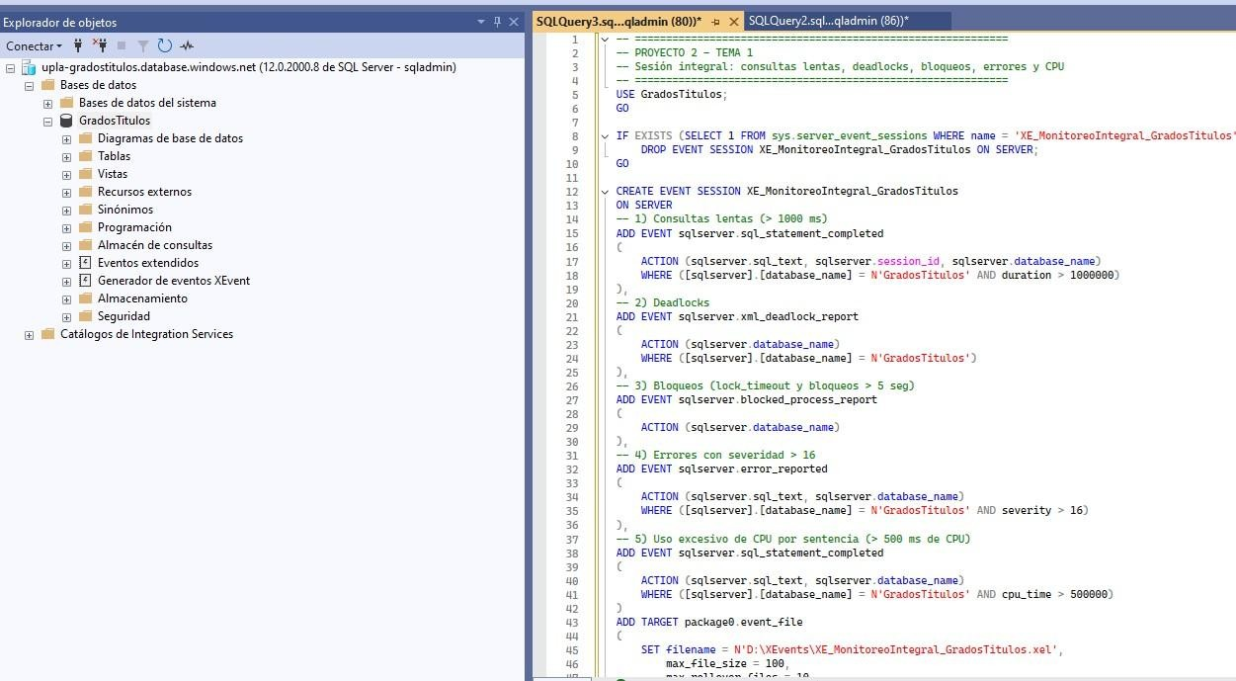

3. JUSTIFICACIÓN TÉCNICA DE LA SOLUCIÓN APLICADA
Cada tipo de problema requiere un evento específico del motor: sql_statement_completed con predicado de duración para consultas lentas, xml_deadlock_report para capturar el gráfico XML del interbloqueo, blocked_process_report para bloqueos prolongados (requiere activar blocked process threshold mediante sp_configure) y error_reported filtrado por severity > 16 para excluir mensajes informativos. Se agrega un segundo predicado de cpu_time sobre el mismo evento de sentencias completadas para aislar el consumo excesivo de CPU sin duplicar la lógica de captura de duración. Consolidar los cinco criterios en una única sesión reduce la sobrecarga administrativa y permite correlacionar en el tiempo distintos síntomas (por ejemplo, un pico de CPU coincidente con bloqueos) durante el mismo periodo de matrícula.

4. BUENAS PRÁCTICAS UTILIZADAS EN EL PROYECTO
Se activa blocked_process_threshold solo después de habilitar show advanced options, siguiendo el procedimiento oficial documentado por Microsoft. Se incrementa la memoria de la sesión (MAX_MEMORY = 8192 KB) y se permite ALLOW_MULTIPLE_EVENT_LOSS dado el mayor volumen de eventos capturados, priorizando la estabilidad del servidor sobre la captura del 100% de eventos. Se mantiene la separación entre la fase de configuración del servidor (sp_configure) y la definición de la sesión, documentando claramente cada paso. El archivo de eventos con rotación (max_rollover_files = 10) evita la pérdida de historial reciente mientras limita el uso de disco.

PROYECTO 3 — TEMA 1

Sistema Permanente de Diagnóstico de Rendimiento con Tabla de Auditoría Histórica

1. ENUNCIADO DEL EJERCICIO
La universidad desea implementar un sistema permanente de diagnóstico del rendimiento para la base de datos GradosTitulos. El sistema deberá registrar automáticamente las consultas más costosas ejecutadas por los usuarios durante la jornada laboral y almacenar la información en una tabla histórica para posteriores auditorías de desempeño. El estudiante deberá diseñar un mecanismo que permita iniciar la sesión de monitoreo, registrar las consultas ejecutadas, importar periódicamente la información del archivo de eventos a una tabla de auditoría, y generar un reporte de las consultas con mayor duración, mayor consumo de CPU y mayor número de lecturas lógicas.

Script de la solución en T-SQL
-- ============================================================
-- PROYECTO 3 - TEMA 1
-- Diagnóstico permanente con tabla de auditoría histórica -- ============================================================ USE GradosTitulos;
GO
-- 1. Tabla de auditoría histórica de rendimiento
IF OBJECT_ID('Catalogo.AuditoriaRendimiento', 'U') IS NOT NULL DROP TABLE Catalogo.AuditoriaRendimiento;
GO

CREATE TABLE Catalogo.AuditoriaRendimiento (
IdAuditoria BIGINT IDENTITY(1,1) NOT NULL,
FechaHora DATETIME2 NOT NULL,
Usuario VARCHAR(100) NULL,
DuracionMs DECIMAL(18,3) NULL,
CpuMs DECIMAL(18,3) NULL,
LecturasLogicas BIGINT NULL,
SentenciaSQL NVARCHAR(MAX) NULL,
FechaCarga DATETIME2 NOT NULL DEFAULT SYSDATETIME(),
CONSTRAINT PK_AuditoriaRendimiento PRIMARY KEY (IdAuditoria)
);
GO

CREATE NONCLUSTERED INDEX IX_AuditoriaRendimiento_Duracion ON Catalogo.AuditoriaRendimiento(DuracionMs DESC); GO -- 2. Sesión de Extended Events (captura duración, CPU y lecturas lógicas)
IF EXISTS (SELECT 1 FROM sys.server_event_sessions WHERE name = 'XE_DiagnosticoPermanente') DROP EVENT SESSION XE_DiagnosticoPermanente ON SERVER; GO

CREATE EVENT SESSION XE_DiagnosticoPermanente
ON SERVER
ADD EVENT sqlserver.sql_statement_completed
(
ACTION (sqlserver.sql_text, sqlserver.username, sqlserver.database_name) WHERE ([sqlserver].[database_name] = N'GradosTitulos' AND duration > 500000)
)
ADD TARGET package0.event_file
(

SET filename = N'D:\XEvents\XE_DiagnosticoPermanente.xel', max_file_size = 100, max_rollover_files = 20
)
WITH (STARTUP_STATE = ON);
GO -- 3. Procedimiento: iniciar sesión de monitoreo
CREATE OR ALTER PROCEDURE Catalogo.usp_IniciarMonitoreoRendimiento AS BEGIN
SET NOCOUNT ON;
IF NOT EXISTS (
SELECT 1 FROM sys.dm_xe_sessions WHERE name = 'XE_DiagnosticoPermanente' ) ALTER EVENT SESSION XE_DiagnosticoPermanente ON SERVER STATE = START; END;
GO
-- 4. Procedimiento: importar eventos del archivo hacia la tabla de auditoría CREATE OR ALTER PROCEDURE Catalogo.usp_ImportarEventosAuditoria AS BEGIN
SET NOCOUNT ON;
;WITH EventosXML AS (
SELECT CAST(event_data AS XML) AS EventoXML
FROM sys.fn_xe_file_target_read_file(
'D:\XEvents\XE_DiagnosticoPermanente*.xel', NULL, NULL, NULL) )
INSERT INTO Catalogo.AuditoriaRendimiento
(FechaHora, Usuario, DuracionMs, CpuMs, LecturasLogicas, SentenciaSQL) SELECT
EventoXML.value('(event/@timestamp)[1]', 'DATETIME2'),
EventoXML.value('(event/action[@name="username"]/value)[1]', 'VARCHAR(100)'),
EventoXML.value('(event/data[@name="duration"]/value)[1]', 'BIGINT') / 1000.0,
EventoXML.value('(event/data[@name="cpu_time"]/value)[1]', 'BIGINT') / 1000.0,
EventoXML.value('(event/data[@name="logical_reads"]/value)[1]', 'BIGINT'),
EventoXML.value('(event/action[@name="sql_text"]/value)[1]', 'NVARCHAR(MAX)') FROM EventosXML AS Origen
WHERE NOT EXISTS (
SELECT 1 FROM Catalogo.AuditoriaRendimiento AS Destino
WHERE Destino.FechaHora = EventoXML.value('(event/@timestamp)[1]', 'DATETIME2') );
END;
GO -- 5. Job de SQL Server Agent (importación periódica cada 30 minutos)
EXEC msdb.dbo.sp_add_job @job_name = N'Importar_Auditoria_Rendimiento';
EXEC msdb.dbo.sp_add_jobstep
@job_name = N'Importar_Auditoria_Rendimiento',
@step_name = N'EjecutarImportacion',
@subsystem = N'TSQL',
@command = N'EXEC GradosTitulos.Catalogo.usp_ImportarEventosAuditoria;', @database_name = N'GradosTitulos';
EXEC msdb.dbo.sp_add_schedule
@schedule_name = N'Cada30Min',
@freq_type = 4, @freq_interval = 1,
@freq_subday_type = 4, @freq_subday_interval = 30;
EXEC msdb.dbo.sp_attach_schedule
@job_name = N'Importar_Auditoria_Rendimiento',
@schedule_name = N'Cada30Min';
EXEC msdb.dbo.sp_add_jobserver
@job_name = N'Importar_Auditoria_Rendimiento'; GO
-- 6. Reporte: top consultas por duración, CPU y lecturas lógicas
SELECT TOP 10 * FROM Catalogo.AuditoriaRendimiento ORDER BY DuracionMs DESC;
SELECT TOP 10 * FROM Catalogo.AuditoriaRendimiento ORDER BY CpuMs DESC;
SELECT TOP 10 * FROM Catalogo.AuditoriaRendimiento ORDER BY LecturasLogicas DESC;
GO

2. CAPTURA DE PANTALLA DE LA SOLUCIÓN

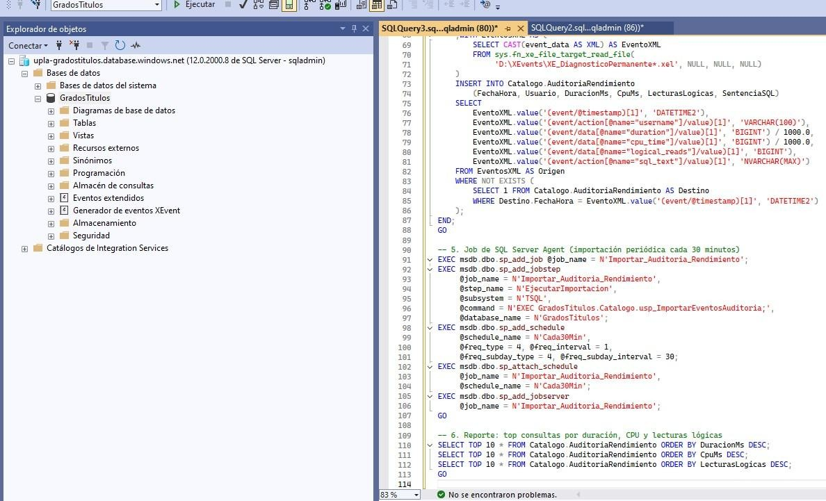

3. JUSTIFICACIÓN TÉCNICA DE LA SOLUCIÓN APLICADA
El diseño separa tres responsabilidades: captura (Extended Events con STARTUP_STATE = ON para supervivencia ante reinicios), persistencia histórica (tabla Catalogo.AuditoriaRendimiento con índice sobre DuracionMs para acelerar los reportes) y automatización (SQL Server Agent Job programado cada 30 minutos). El procedimiento usp_ImportarEventosAuditoria utiliza NOT EXISTS sobre FechaHora para evitar duplicar registros ya importados en ejecuciones sucesivas del job, dado que el archivo .xel es de solo lectura y acumulativo. Encapsular el inicio del monitoreo en un procedimiento (usp_IniciarMonitoreoRendimiento) con verificación previa en sys.dm_xe_sessions evita el error de iniciar una sesión que ya se encuentra en ejecución.

4. BUENAS PRÁCTICAS UTILIZADAS EN EL PROYECTO
Se aplica el patrón IDENTITY + PRIMARY KEY BIGINT para soportar el crecimiento histórico de la tabla de auditoría a largo plazo. Se documenta cada componente (tabla, sesión, procedimientos, job) de forma modular y reutilizable. El uso de CREATE OR ALTER permite versionar los procedimientos sin necesidad de eliminarlos primero. La programación mediante SQL Server Agent, en lugar de tareas manuales, garantiza la periodicidad del proceso sin intervención del administrador, cumpliendo el objetivo de generar auditorías de desempeño de manera sostenible en el tiempo.

TEMA 2. ESTADÍSTICAS E ÍNDICES
PROYECTO 1 — TEMA 2

Optimización de Índices para Consultas de Estudiantes

1. ENUNCIADO DEL EJERCICIO
Las consultas realizadas sobre las tablas Academico.Persona, Academico.Matricula y Tramite.Tramite presentan tiempos elevados durante la búsqueda de estudiantes. Se solicita desarrollar un conjunto de scripts que permitan analizar índices existentes, detectar índices faltantes, crear índices Clustered y NonClustered, crear índices INCLUDE, y comparar tiempos antes y después de la optimización. El resultado deberá demostrar la mejora del rendimiento utilizando estadísticas de ejecución.

Script de la solución en T-SQL
-- ============================================================
-- PROYECTO 1 - TEMA 2
-- Optimización de índices: Persona, Matricula, Tramite
-- ============================================================ USE GradosTitulos;
GO
-- 1. Analizar índices existentes sobre las tres tablas
SELECT
OBJECT_SCHEMA_NAME(i.object_id) AS Esquema,
OBJECT_NAME(i.object_id) AS Tabla,
i.name AS NombreIndice,
i.type_desc AS Tipo,
i.is_unique AS EsUnico
FROM sys.indexes AS i WHERE i.object_id IN (
OBJECT_ID('Academico.Persona'),
OBJECT_ID('Academico.Matricula'),
OBJECT_ID('Tramite.Tramite'))
AND i.name IS NOT NULL
ORDER BY Tabla;
GO
-- 2. Detectar índices faltantes sugeridos por el motor
SELECT
OBJECT_SCHEMA_NAME(mid.object_id) + '.' + OBJECT_NAME(mid.object_id) AS Tabla, migs.avg_user_impact, migs.user_seeks + migs.user_scans AS UsosEstimados, mid.equality_columns, mid.inequality_columns, mid.included_columns
FROM sys.dm_db_missing_index_details AS mid
JOIN sys.dm_db_missing_index_groups AS mig ON mid.index_handle = mig.index_handle
JOIN sys.dm_db_missing_index_group_stats AS migs ON mig.index_group_handle = migs.group_handle WHERE mid.object_id IN (
OBJECT_ID('Academico.Persona'),
OBJECT_ID('Academico.Matricula'),
OBJECT_ID('Tramite.Tramite'))
ORDER BY migs.avg_user_impact DESC;
GO

-- 3. Medición ANTES de optimizar SET STATISTICS IO ON;
SET STATISTICS TIME ON;
SELECT p.DNI, p.Nombres, p.ApellidoPaterno, m.FechaMatricula, t.IdTramite, t.IdEstadoTramite
FROM Academico.Persona AS p
JOIN Academico.Matricula AS m ON m.IdEstudiante = p.IdPersona
JOIN Tramite.Tramite AS t ON t.IdMatricula = m.IdMatricula
WHERE p.DNI = '45678912' AND t.IdEstadoTramite = 3;
SET STATISTICS IO OFF;
SET STATISTICS TIME OFF;
GO
-- 4. Creación de índices NonClustered con columnas INCLUDE
CREATE NONCLUSTERED INDEX IX_Persona_DNI_Busqueda
ON Academico.Persona (DNI)
INCLUDE (Nombres, ApellidoPaterno, ApellidoMaterno); GO

CREATE NONCLUSTERED INDEX IX_Matricula_Estudiante_Programa
ON Academico.Matricula (IdEstudiante, IdPrograma)
INCLUDE (FechaMatricula, FechaEgreso);
GO

CREATE NONCLUSTERED INDEX IX_Tramite_Matricula_Estado ON Tramite.Tramite (IdMatricula, IdEstadoTramite)
INCLUDE (FechaInicio, IdTipoTramite);
GO
-- 5. Verificación: la clave primaria ya constituye el índice Clustered
-- (Academico.Persona, Academico.Matricula y Tramite.Tramite usan -- IDENTITY como PK, por lo que el índice Clustered ya existe;
-- se documenta explícitamente para fines académicos):
SELECT OBJECT_NAME(object_id) AS Tabla, name AS IndiceClustered
FROM sys.indexes
WHERE type = 1 -- CLUSTERED
AND object_id IN (
OBJECT_ID('Academico.Persona'),
OBJECT_ID('Academico.Matricula'),
OBJECT_ID('Tramite.Tramite'));
GO
-- 6. Medición DESPUÉS de optimizar (misma consulta)
SET STATISTICS IO ON;
SET STATISTICS TIME ON;
SELECT p.DNI, p.Nombres, p.ApellidoPaterno, m.FechaMatricula, t.IdTramite, t.IdEstadoTramite
FROM Academico.Persona AS p
JOIN Academico.Matricula AS m ON m.IdEstudiante = p.IdPersona
JOIN Tramite.Tramite AS t ON t.IdMatricula = m.IdMatricula
WHERE p.DNI = '45678912' AND t.IdEstadoTramite = 3;
SET STATISTICS IO OFF;
SET STATISTICS TIME OFF; GO

2. CAPTURA DE PANTALLA DE LA SOLUCIÓN

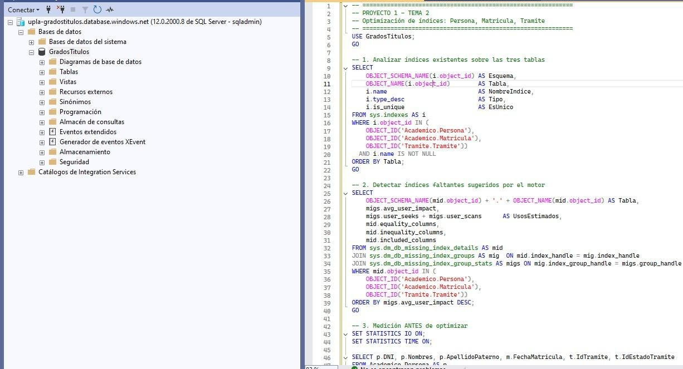
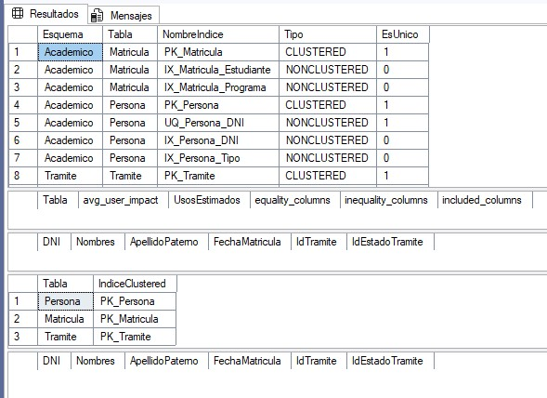
3. JUSTIFICACIÓN TÉCNICA DE LA SOLUCIÓN APLICADA

El diagnóstico se apoya en las DMV sys.dm_db_missing_index_details/groups/group_stats, que reflejan las sugerencias de índices acumuladas por el optimizador durante la ejecución real de consultas, priorizadas por avg_user_impact. Dado que las tres tablas ya cuentan con clave primaria IDENTITY (índice Clustered implícito), la estrategia correcta es agregar índices NonClustered de cobertura: IX_Persona_DNI_Busqueda cubre la búsqueda por DNI (columna usada en el WHERE) e incluye los atributos proyectados en el SELECT mediante INCLUDE, evitando el acceso a la tabla base (Key Lookup). De manera similar, los índices compuestos sobre Matricula y Tramite alinean el orden de columnas con los predicados de unión y filtro (IdEstudiante, IdEstadoTramite), reduciendo el operador de unión a un Index Seek en lugar de un Table/Index Scan. La comparación de SET STATISTICS IO/TIME antes y después permite cuantificar objetivamente la reducción de lecturas lógicas y tiempo de CPU.

4. BUENAS PRÁCTICAS UTILIZADAS EN EL PROYECTO
Se usan índices de cobertura (INCLUDE) en vez de ampliar la clave del índice, ya que las columnas incluidas no participan en el ordenamiento del índice y reducen el costo de mantenimiento en operaciones de escritura. Se evita crear un segundo índice Clustered por tabla, respetando la restricción del motor (solo un Clustered por tabla) y aprovechando el ya existente sobre la PK. La metodología de medir antes/después con las mismas sentencias y parámetros garantiza una comparación válida y reproducible, práctica esencial para justificar cambios de índices ante la Dirección de Informática.
PROYECTO 2 — TEMA 2

Detección y Corrección de Fragmentación de Índices

1. ENUNCIADO DEL EJERCICIO
Después de varios meses de operaciones se observa disminución del rendimiento debido al crecimiento de las tablas. Se solicita desarrollar un procedimiento almacenado que detecte fragmentación mayor al 20%, reorganice índices cuando la fragmentación sea moderada, reconstruya índices cuando supere el 40%, actualice estadísticas automáticamente y genere un reporte con el porcentaje de mejora obtenido.

Script de la solución en T-SQL
-- ============================================================
-- PROYECTO 2 - TEMA 2
-- Detección y corrección automática de fragmentación
-- ============================================================ USE GradosTitulos;
GO

IF OBJECT_ID('Catalogo.BitacoraMantenimientoIndices', 'U') IS NOT NULL DROP TABLE Catalogo.BitacoraMantenimientoIndices; GO

CREATE TABLE Catalogo.BitacoraMantenimientoIndices (
IdBitacora INT IDENTITY(1,1) NOT NULL,
Esquema SYSNAME NOT NULL,
Tabla SYSNAME NOT NULL,
Indice SYSNAME NOT NULL,
FragmentacionAntes DECIMAL(5,2) NOT NULL,
FragmentacionDespues DECIMAL(5,2) NULL,
AccionAplicada VARCHAR(20) NOT NULL, -- REORGANIZE, REBUILD, NINGUNA PorcentajeMejora DECIMAL(5,2) NULL,
FechaEjecucion DATETIME2 NOT NULL DEFAULT SYSDATETIME(),
CONSTRAINT PK_BitacoraMantenimientoIndices PRIMARY KEY (IdBitacora)
);
GO

CREATE OR ALTER PROCEDURE Catalogo.usp_MantenimientoIndices
@UmbralReorganizar DECIMAL(5,2) = 20.0,
@UmbralReconstruir DECIMAL(5,2) = 40.0
AS BEGIN
SET NOCOUNT ON;
DECLARE @Esquema SYSNAME, @Tabla SYSNAME, @Indice SYSNAME;

DECLARE @FragAntes DECIMAL(5,2), @FragDespues DECIMAL(5,2);
DECLARE @Accion VARCHAR(20), @SQL NVARCHAR(MAX), @ObjectId INT, @IndexId INT;

IF OBJECT_ID('tempdb..#Fragmentacion') IS NOT NULL DROP TABLE #Fragmentacion;

SELECT
ips.object_id, ips.index_id,
OBJECT_SCHEMA_NAME(ips.object_id) AS Esquema, OBJECT_NAME(ips.object_id) AS Tabla, i.name AS Indice, ips.avg_fragmentation_in_percent AS Fragmentacion
INTO #Fragmentacion
FROM sys.dm_db_index_physical_stats(DB_ID('GradosTitulos'), NULL, NULL, NULL, 'LIMITED') AS ips
JOIN sys.indexes AS i ON ips.object_id = i.object_id AND ips.index_id = i.index_id WHERE i.name IS NOT NULL
AND ips.avg_fragmentation_in_percent > @UmbralReorganizar AND ips.page_count > 100; -- se ignoran índices pequeños

DECLARE cur CURSOR LOCAL FAST_FORWARD FOR
SELECT object_id, index_id, Esquema, Tabla, Indice, Fragmentacion FROM #Fragmentacion; OPEN cur;
FETCH NEXT FROM cur INTO @ObjectId, @IndexId, @Esquema, @Tabla, @Indice, @FragAntes;

WHILE @@FETCH_STATUS = 0
BEGIN
IF @FragAntes >= @UmbralReconstruir
BEGIN
SET @Accion = 'REBUILD';
SET @SQL = N'ALTER INDEX ' + QUOTENAME(@Indice) + N' ON '
+ QUOTENAME(@Esquema) + N'.' + QUOTENAME(@Tabla) + N' REBUILD;'; END
ELSE
BEGIN
SET @Accion = 'REORGANIZE';
SET @SQL = N'ALTER INDEX ' + QUOTENAME(@Indice) + N' ON '
+ QUOTENAME(@Esquema) + N'.' + QUOTENAME(@Tabla) + N' REORGANIZE;'; END

EXEC sp_executesql @SQL;

-- Actualizar estadísticas del índice tratado
SET @SQL = N'UPDATE STATISTICS ' + QUOTENAME(@Esquema) + N'.' + QUOTENAME(@Tabla) + N' (' + QUOTENAME(@Indice) + N') WITH FULLSCAN;'; EXEC sp_executesql @SQL;

-- Medir fragmentación posterior
SELECT @FragDespues = ips.avg_fragmentation_in_percent
FROM sys.dm_db_index_physical_stats(DB_ID('GradosTitulos'), @ObjectId, @IndexId, NULL, 'LIMITED') AS ips;

INSERT INTO Catalogo.BitacoraMantenimientoIndices
(Esquema, Tabla, Indice, FragmentacionAntes, FragmentacionDespues, AccionAplicada, PorcentajeMejora) VALUES
(@Esquema, @Tabla, @Indice, @FragAntes, @FragDespues, @Accion,
ROUND((@FragAntes - @FragDespues) / NULLIF(@FragAntes, 0) * 100, 2));

FETCH NEXT FROM cur INTO @ObjectId, @IndexId, @Esquema, @Tabla, @Indice, @FragAntes; END

CLOSE cur;
DEALLOCATE cur;

-- Reporte de mejora
SELECT Esquema, Tabla, Indice, FragmentacionAntes, FragmentacionDespues,
AccionAplicada, PorcentajeMejora, FechaEjecucion
FROM Catalogo.BitacoraMantenimientoIndices
WHERE FechaEjecucion >= CAST(SYSDATETIME() AS DATE)
ORDER BY PorcentajeMejora DESC;
END;
GO

EXEC Catalogo.usp_MantenimientoIndices; GO

2. CAPTURA DE PANTALLA DE LA SOLUCIÓN

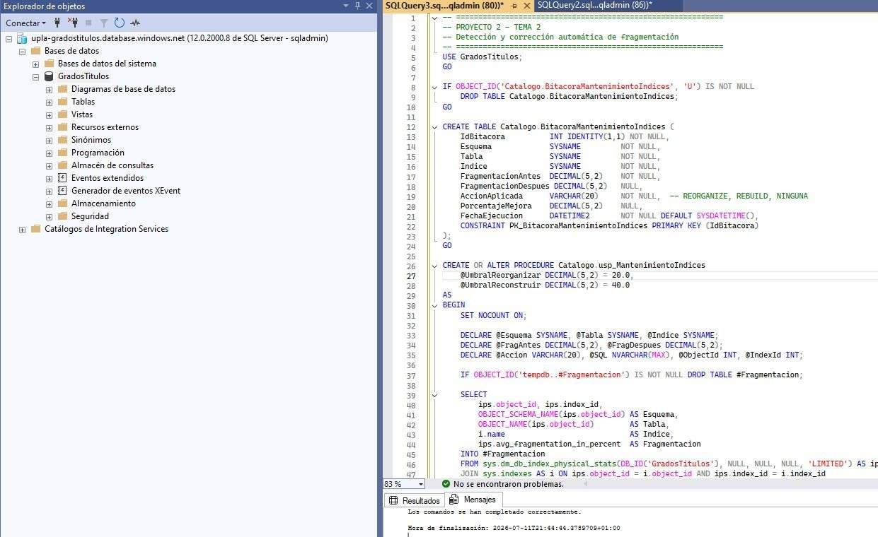

3. JUSTIFICACIÓN TÉCNICA DE LA SOLUCIÓN APLICADA
La vista de administración dinámica sys.dm_db_index_physical_stats es la fuente oficial recomendada por Microsoft para medir fragmentación, reemplazando a DBCC SHOWCONTIG. Se aplica el modo 'LIMITED' por ser el de menor costo (escaneo de IAM), suficiente para decisiones de mantenimiento rutinario. La lógica de umbrales sigue la recomendación estándar de la industria: por debajo del 20% no se interviene (el reorganize también tiene costo), entre 20% y 40% se aplica REORGANIZE (operación en línea, menor bloqueo), y por encima del 40% se aplica REBUILD (reconstruye completamente el índice, recalcula estadísticas con FULLSCAN implícito, aunque aquí se refuerza explícitamente con UPDATE STATISTICS). El filtro page_count > 100 evita procesar índices pequeños, donde la fragmentación no impacta el rendimiento de forma significativa.

4. BUENAS PRÁCTICAS UTILIZADAS EN EL PROYECTO
El procedimiento parametriza los umbrales (@UmbralReorganizar, @UmbralReconstruir) para permitir su ajuste sin modificar el código. Se emplea un cursor LOCAL FAST_FORWARD, la variante de menor overhead para recorridos de solo lectura hacia adelante, apropiada dado que el número de índices fragmentados es acotado. Toda acción queda registrada en una bitácora auditable
(Catalogo.BitacoraMantenimientoIndices) con el porcentaje de mejora calculado, lo que permite demostrar objetivamente el resultado del mantenimiento ante la Dirección de Informática. El uso de sp_executesql con SQL dinámico es necesario porque ALTER INDEX no admite variables directamente en el nombre de objeto.

PROYECTO 3 — TEMA 2

Automatización del Mantenimiento de Índices con SQL Server Agent

1. ENUNCIADO DEL EJERCICIO
La base de datos requiere mantenimiento periódico sin intervención del administrador. Desarrollar un proceso automatizado mediante Transact-SQL que actualice estadísticas, reorganice índices, reconstruya índices críticos, registre fecha, duración y resultado, y permita ser ejecutado mediante SQL Server Agent.

Script de la solución en T-SQL
-- ============================================================
-- PROYECTO 3 - TEMA 2
-- Automatización integral del mantenimiento de índices
-- ============================================================ USE GradosTitulos;
GO

IF OBJECT_ID('Catalogo.BitacoraMantenimientoGeneral', 'U') IS NOT NULL DROP TABLE Catalogo.BitacoraMantenimientoGeneral; GO

CREATE TABLE Catalogo.BitacoraMantenimientoGeneral (
IdEjecucion INT IDENTITY(1,1) NOT NULL,
FechaInicio DATETIME2 NOT NULL,
FechaFin DATETIME2 NULL,
DuracionSeg AS DATEDIFF(SECOND, FechaInicio, FechaFin) PERSISTED,
ObjetosTratados INT NULL,
Resultado VARCHAR(15) NOT NULL DEFAULT 'EN_PROCESO', -- EN_PROCESO, EXITOSO, ERROR MensajeError NVARCHAR(2000) NULL,
CONSTRAINT PK_BitacoraMantenimientoGeneral PRIMARY KEY (IdEjecucion)
);
GO

CREATE OR ALTER PROCEDURE Catalogo.usp_MantenimientoAutomaticoIndices @TablasCriticas NVARCHAR(500) =
'Academico.Persona,Academico.Matricula,Tramite.Tramite,Documento.Resolucion' AS BEGIN
SET NOCOUNT ON;
DECLARE @IdEjecucion INT, @Inicio DATETIME2 = SYSDATETIME(), @Contador INT = 0;

INSERT INTO Catalogo.BitacoraMantenimientoGeneral (FechaInicio, Resultado)
VALUES (@Inicio, 'EN_PROCESO');
SET @IdEjecucion = SCOPE_IDENTITY();

BEGIN TRY
-- 1. Actualizar estadísticas de toda la base de datos EXEC sp_updatestats;

-- 2. Reorganizar/reconstruir según fragmentación (reutiliza el
-- mismo criterio de umbrales del Proyecto 2 - Tema 2)
DECLARE @Esquema SYSNAME, @Tabla SYSNAME, @Indice SYSNAME, @Frag DECIMAL(5,2), @SQL NVARCHAR(MAX);

DECLARE cur CURSOR LOCAL FAST_FORWARD FOR
SELECT OBJECT_SCHEMA_NAME(ips.object_id), OBJECT_NAME(ips.object_id), i.name, ips.avg_fragmentation_in_percent
FROM sys.dm_db_index_physical_stats(DB_ID(), NULL, NULL, NULL, 'LIMITED') AS ips
JOIN sys.indexes AS i ON ips.object_id = i.object_id AND ips.index_id = i.index_id
WHERE i.name IS NOT NULL AND ips.avg_fragmentation_in_percent > 20 AND ips.page_count > 100;

OPEN cur;
FETCH NEXT FROM cur INTO @Esquema, @Tabla, @Indice, @Frag; WHILE @@FETCH_STATUS = 0
BEGIN
SET @SQL = CASE
WHEN @Frag >= 40
THEN N'ALTER INDEX ' + QUOTENAME(@Indice) + N' ON ' + QUOTENAME(@Esquema) +
N'.' + QUOTENAME(@Tabla) + N' REBUILD;'
ELSE N'ALTER INDEX ' + QUOTENAME(@Indice) + N' ON ' + QUOTENAME(@Esquema) + N'.' + QUOTENAME(@Tabla) + N' REORGANIZE;'
END;
EXEC sp_executesql @SQL;
SET @Contador += 1;
FETCH NEXT FROM cur INTO @Esquema, @Tabla, @Indice, @Frag; END
CLOSE cur; DEALLOCATE cur;

-- 3. Reconstrucción forzada de índices críticos (tablas de alta demanda)
DECLARE @ListaTablas TABLE (NombreTabla VARCHAR(100));
INSERT INTO @ListaTablas
SELECT value FROM STRING_SPLIT(@TablasCriticas, ',');

DECLARE @NombreCompleto VARCHAR(100);
DECLARE cur2 CURSOR LOCAL FAST_FORWARD FOR SELECT NombreTabla FROM @ListaTablas; OPEN cur2;
FETCH NEXT FROM cur2 INTO @NombreCompleto;
WHILE @@FETCH_STATUS = 0
BEGIN
SET @SQL = N'ALTER INDEX ALL ON ' + @NombreCompleto + N' REBUILD WITH (ONLINE = OFF);';
EXEC sp_executesql @SQL;
SET @Contador += 1;
FETCH NEXT FROM cur2 INTO @NombreCompleto; END
CLOSE cur2; DEALLOCATE cur2;

UPDATE Catalogo.BitacoraMantenimientoGeneral
SET FechaFin = SYSDATETIME(), ObjetosTratados = @Contador, Resultado = 'EXITOSO' WHERE IdEjecucion = @IdEjecucion;
END TRY
BEGIN CATCH
UPDATE Catalogo.BitacoraMantenimientoGeneral
SET FechaFin = SYSDATETIME(), Resultado = 'ERROR', MensajeError = ERROR_MESSAGE() WHERE IdEjecucion = @IdEjecucion;
THROW;
END CATCH
END;
GO -- Registro del Job en SQL Server Agent (ejecución diaria 02:00 a.m.)
EXEC msdb.dbo.sp_add_job @job_name = N'Mantenimiento_Indices_GradosTitulos';
EXEC msdb.dbo.sp_add_jobstep
@job_name = N'Mantenimiento_Indices_GradosTitulos',
@step_name = N'EjecutarMantenimiento',
@subsystem = N'TSQL',
@command = N'EXEC GradosTitulos.Catalogo.usp_MantenimientoAutomaticoIndices;',
@database_name = N'GradosTitulos';
EXEC msdb.dbo.sp_add_schedule
@schedule_name = N'Diario_2AM',
@freq_type = 4, @freq_interval = 1,
@active_start_time = 020000; EXEC msdb.dbo.sp_attach_schedule
@job_name = N'Mantenimiento_Indices_GradosTitulos',
@schedule_name = N'Diario_2AM';
EXEC msdb.dbo.sp_add_jobserver
@job_name = N'Mantenimiento_Indices_GradosTitulos'; GO

2. CAPTURA DE PANTALLA DE LA SOLUCIÓN
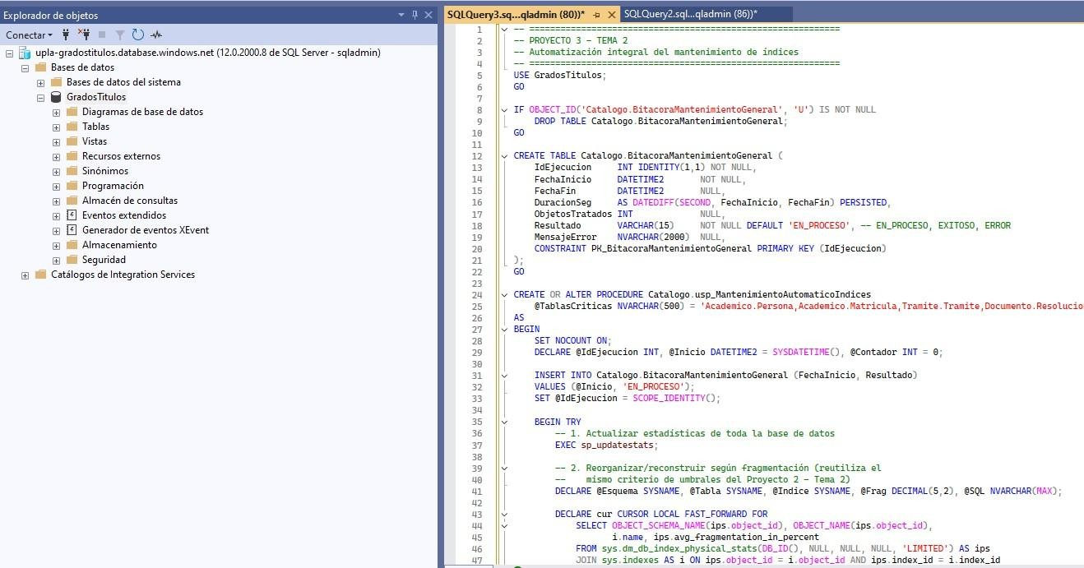

3. JUSTIFICACIÓN TÉCNICA DE LA SOLUCIÓN APLICADA
El procedimiento centraliza en una sola rutina las tres acciones de mantenimiento (estadísticas, reorganización/reconstrucción por umbral, y reconstrucción forzada de tablas críticas), lo cual simplifica su programación como un único paso de un job de SQL Server Agent. Se utiliza sp_updatestats para actualizar de forma eficiente las estadísticas desactualizadas de toda la base de datos, en lugar de recorrer tabla por tabla. La columna calculada DuracionSeg (PERSISTED) obtiene automáticamente la duración de cada ejecución a partir de FechaInicio y FechaFin, evitando cálculos manuales en cada consulta de la bitácora. El bloque TRY...CATCH garantiza que cualquier error deje evidencia en la bitácora (Resultado = 'ERROR', MensajeError) y, mediante THROW, se propague hacia el histórico de errores del Job Agent para su alerta correspondiente.

4. BUENAS PRÁCTICAS UTILIZADAS EN EL PROYECTO
Se parametriza la lista de tablas críticas (@TablasCriticas) para no codificar nombres de tabla de forma rígida, permitiendo ampliarla sin modificar el procedimiento. Las reconstrucciones de tablas críticas se ejecutan con ONLINE = OFF de forma explícita y documentada, dejando constancia de que en un entorno Enterprise podría usarse ONLINE = ON para minimizar bloqueos; la elección se deja parametrizable según la edición de SQL Server disponible. La programación como Job de SQL Server Agent en horario de baja demanda (02:00 a.m.) sigue la buena práctica de ejecutar tareas de mantenimiento pesadas fuera del horario de atención a estudiantes y coordinadores.

TEMA 3. ADMINISTRACIÓN DE TRANSACCIONES Y BLOQUEOS
PROYECTO 1 — TEMA 3

Control Transaccional en la Aprobación de un Título Profesional

1. ENUNCIADO DEL EJERCICIO
Durante la aprobación de un título profesional intervienen varias tablas como Tramite, Resolucion, Diploma y EvaluacionTrabajo. Se solicita implementar una transacción que garantice atomicidad, confirmación mediante COMMIT, reversión mediante ROLLBACK, manejo de errores con TRY...CATCH y registro del error ocurrido.

Script de la solución en T-SQL
-- ============================================================ -- PROYECTO 1 - TEMA 3
-- Transacción atómica para aprobación de título profesional -- ============================================================ USE GradosTitulos;
GO

IF OBJECT_ID('Catalogo.RegistroErrores', 'U') IS NOT NULL
DROP TABLE Catalogo.RegistroErrores; GO

CREATE TABLE Catalogo.RegistroErrores (
IdError INT IDENTITY(1,1) NOT NULL,
Procedimiento SYSNAME NOT NULL,
NumeroError INT NULL,
MensajeError NVARCHAR(2000) NULL,
LineaError INT NULL,
FechaError DATETIME2 NOT NULL DEFAULT SYSDATETIME(), CONSTRAINT PK_RegistroErrores PRIMARY KEY (IdError)
);
GO

CREATE OR ALTER PROCEDURE Documento.usp_AprobarTituloProfesional
@IdTramite INT,
@NroResolucion VARCHAR(50),
@FechaEmision DATE,
@OrganoEmisor VARCHAR(25),
@TipoDiploma VARCHAR(20),
@NroDiploma VARCHAR(40),
@IdTrabajo INT,
@IdEvaluador INT,
@PuntajeFinal DECIMAL(5,2)
AS BEGIN
SET NOCOUNT ON;
SET XACT_ABORT ON; -- ante error grave, revierte automáticamente

BEGIN TRY
BEGIN TRANSACTION;

-- 1. Cambiar estado del trámite a APROBADO (IdEstadoTramite = 5) UPDATE Tramite.Tramite
SET IdEstadoTramite = 5, FechaUltMod = SYSDATETIME()
WHERE IdTramite = @IdTramite;

IF @@ROWCOUNT = 0
THROW 51000, 'El trámite indicado no existe.', 1;

-- 2. Registrar la resolución de aprobación del título
INSERT INTO Documento.Resolucion
(IdTramite, TipoResolucion, NroResolucion, FechaEmision, OrganoEmisor) VALUES
(@IdTramite, 'APROBACION_TITULO', @NroResolucion, @FechaEmision, @OrganoEmisor);

-- 3. Registrar el diploma correspondiente
INSERT INTO Documento.Diploma
(IdTramite, TipoDiploma, NroDiploma, FechaExpedicion) VALUES
(@IdTramite, @TipoDiploma, @NroDiploma, @FechaEmision);

-- 4. Registrar la evaluación final del trabajo de investigación
INSERT INTO Evaluacion.EvaluacionTrabajo
(IdTrabajo, IdEvaluador, TipoEvaluador, EtapaEvaluacion, PuntajeObtenido, Condicion, FechaEvaluacion) VALUES
(@IdTrabajo, @IdEvaluador, 'JURADO', 'SUSTENTACION', @PuntajeFinal, 'APROBADO', @FechaEmision);

COMMIT TRANSACTION;

SELECT 'Título profesional aprobado correctamente.' AS Resultado; END TRY
BEGIN CATCH
IF XACT_STATE() <> 0
ROLLBACK TRANSACTION;

INSERT INTO Catalogo.RegistroErrores
(Procedimiento, NumeroError, MensajeError, LineaError)
VALUES
('Documento.usp_AprobarTituloProfesional', ERROR_NUMBER(), ERROR_MESSAGE(), ERROR_LINE());

THROW;
END CATCH
END;
GO

-- Ejemplo de ejecución
EXEC Documento.usp_AprobarTituloProfesional
@IdTramite = 15, @NroResolucion = 'RES-2026-0455-CU',
@FechaEmision = '2026-07-05', @OrganoEmisor = 'CONSEJO_UNIVERSITARIO',
@TipoDiploma = 'TITULO_PROFESIONAL', @NroDiploma = 'DIP-2026-0231',
@IdTrabajo = 8, @IdEvaluador = 4, @PuntajeFinal = 18.5; GO

2. CAPTURA DE PANTALLA DE LA SOLUCIÓN
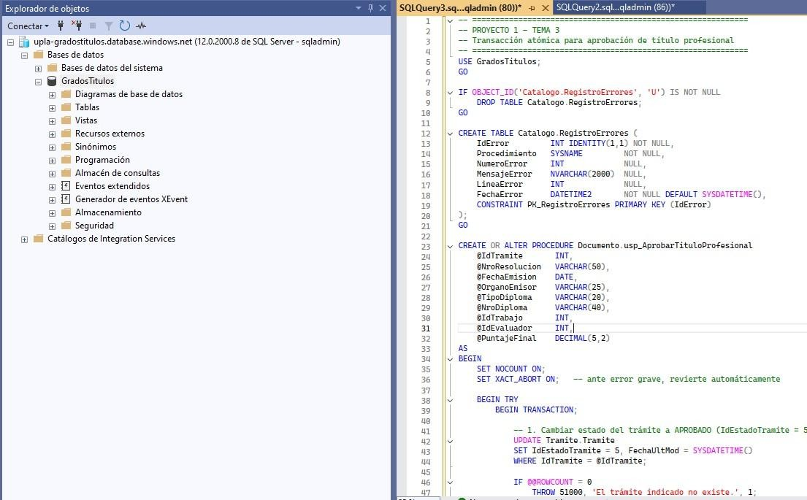

3. JUSTIFICACIÓN TÉCNICA DE LA SOLUCIÓN APLICADA
La aprobación de un título involucra cuatro operaciones DML sobre tablas distintas que deben ejecutarse como una única unidad lógica (atomicidad ACID): si el diploma no puede registrarse, el cambio de estado del trámite tampoco debe persistir. Por ello se envuelven las cuatro sentencias en BEGIN TRANSACTION / COMMIT TRANSACTION. Se activa SET XACT_ABORT ON para que, ante un error de tiempo de ejecución (por ejemplo, violación de una restricción CHECK o UNIQUE, como duplicar NroDiploma), la transacción se revierta automáticamente incluso si el CATCH no llegara a ejecutar el ROLLBACK explícito. Dentro del CATCH se valida XACT_STATE() antes de revertir, ya que un valor -1 indica una transacción no confirmable (debe revertirse) mientras que 0 indica que ya no existe una transacción activa; esta validación evita el error 'ROLLBACK TRANSACTION sin transacción correspondiente'.

4. BUENAS PRÁCTICAS UTILIZADAS EN EL PROYECTO
El error se relanza mediante THROW (sin argumentos) dentro del CATCH, preservando el número, mensaje y severidad originales para la capa de aplicación, en lugar de usar RAISERROR con un mensaje genérico. Toda excepción queda registrada en Catalogo.RegistroErrores con procedimiento, número, mensaje y línea del error (ERROR_LINE()), lo cual facilita la trazabilidad ante incidentes reportados por los coordinadores. La validación de negocio (@@ROWCOUNT = 0) se lanza como una excepción controlada (THROW 51000) para que sea capturada por el mismo bloque CATCH y siga el mismo flujo de reversión y registro que un error técnico.
PROYECTO 2 — TEMA 3

Simulación y Resolución de Bloqueos entre Coordinadores

1. ENUNCIADO DEL EJERCICIO
Dos coordinadores modifican simultáneamente el mismo trámite provocando bloqueos prolongados. Desarrollar scripts que permitan simular bloqueos, detectarlos mediante DMV, identificar la sesión bloqueadora, liberar recursos correctamente y elaborar un reporte del incidente.

Script de la solución en T-SQL
-- ============================================================
-- PROYECTO 2 - TEMA 3
-- Simulación, detección y resolución de bloqueos
-- ============================================================ USE GradosTitulos;
GO
-- ------------------------------------------------------------
-- SESIÓN A (Coordinador 1) - Ejecutar en una primera ventana -- ------------------------------------------------------------
BEGIN TRANSACTION;
UPDATE Tramite.Tramite
SET Observaciones = 'En revisión por Coordinador 1'
WHERE IdTramite = 15;
-- Se omite intencionalmente el COMMIT para retener el bloqueo
-- WAITFOR DELAY '00:02:00';
-- COMMIT TRANSACTION; -- Ejecutar manualmente para liberar el bloqueo

-- ------------------------------------------------------------
-- SESIÓN B (Coordinador 2) - Ejecutar en una segunda ventana
-- Queda bloqueada esperando el recurso de la Sesión A
-- ------------------------------------------------------------
-- UPDATE Tramite.Tramite
-- SET Observaciones = 'En revisión por Coordinador 2' -- WHERE IdTramite = 15;

-- ------------------------------------------------------------
-- SCRIPT DE DIAGNÓSTICO (Ejecutar desde una tercera sesión / DBA)
-- ------------------------------------------------------------
-- 1. Identificar sesiones bloqueadas y su sesión bloqueadora
SELECT
br.session_id AS SesionBloqueada, br.blocking_session_id AS SesionBloqueadora, br.wait_type, br.wait_time / 1000.0 AS SegundosEspera, br.wait_resource,
OBJECT_NAME(p.object_id) AS ObjetoAfectado
FROM sys.dm_exec_requests AS br LEFT JOIN sys.partitions AS p
ON p.hobt_id = TRY_CAST(PARSENAME(REPLACE(br.wait_resource, ':', '.'), 1) AS BIGINT) WHERE br.blocking_session_id <> 0;
GO
-- 2. Detalle del texto ejecutado por la sesión bloqueadora SELECT s.session_id, s.login_name, s.host_name, s.program_name, t.text AS SentenciaEjecutada
FROM sys.dm_exec_sessions AS s
JOIN sys.dm_exec_connections AS c ON s.session_id = c.session_id
CROSS APPLY sys.dm_exec_sql_text(c.most_recent_sql_handle) AS t
WHERE s.session_id IN (
SELECT blocking_session_id FROM sys.dm_exec_requests WHERE blocking_session_id <> 0
);
GO
-- 3. Liberar el recurso correctamente (desde la sesión bloqueadora,
-- NUNCA con KILL como primera opción en un entorno productivo)
-- COMMIT TRANSACTION; -- si la sesión sigue activa
-- KILL <SPID_bloqueador>; -- último recurso si la sesión quedó huérfana

-- 4. Reporte del incidente
IF OBJECT_ID('Catalogo.IncidentesBloqueo', 'U') IS NOT NULL DROP TABLE Catalogo.IncidentesBloqueo;
GO

CREATE TABLE Catalogo.IncidentesBloqueo (
IdIncidente INT IDENTITY(1,1) NOT NULL,
SesionBloqueada INT NOT NULL,
SesionBloqueadora INT NOT NULL,
RecursoEsperado NVARCHAR(200) NULL,
SegundosEspera DECIMAL(10,2) NULL,
SentenciaBloqueadora NVARCHAR(MAX) NULL,
FechaDeteccion DATETIME2 NOT NULL DEFAULT SYSDATETIME(), CONSTRAINT PK_IncidentesBloqueo PRIMARY KEY (IdIncidente)
);
GO
INSERT INTO Catalogo.IncidentesBloqueo
(SesionBloqueada, SesionBloqueadora, RecursoEsperado, SegundosEspera, SentenciaBloqueadora)
SELECT
br.session_id, br.blocking_session_id, br.wait_resource, br.wait_time / 1000.0, t.text
FROM sys.dm_exec_requests AS br
CROSS APPLY sys.dm_exec_sql_text(br.sql_handle) AS t
WHERE br.blocking_session_id <> 0;
GO

SELECT * FROM Catalogo.IncidentesBloqueo ORDER BY FechaDeteccion DESC;
GO

2. CAPTURA DE PANTALLA DE LA SOLUCIÓN
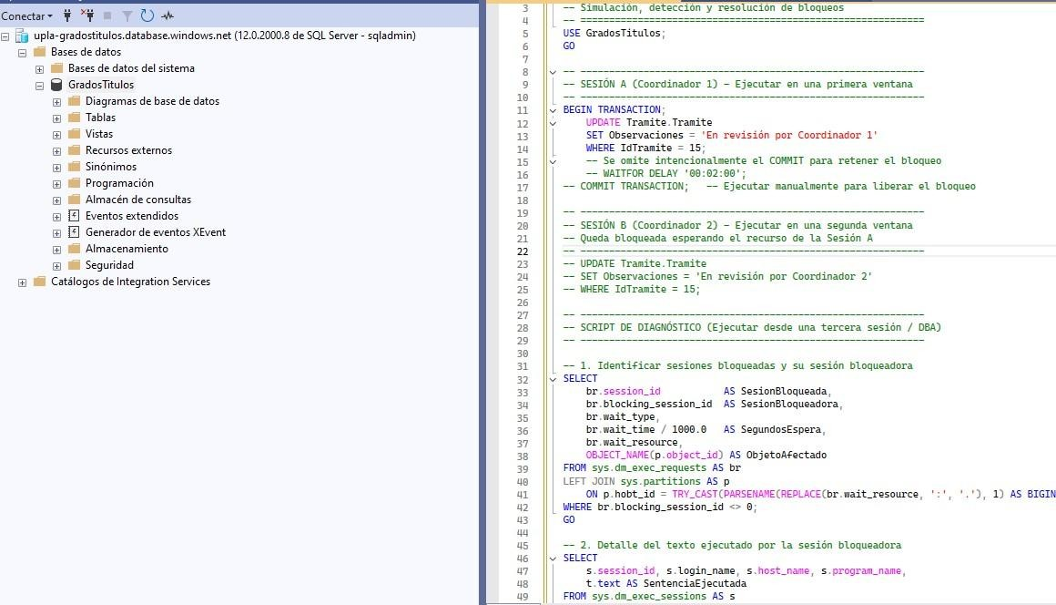

3. JUSTIFICACIÓN TÉCNICA DE LA SOLUCIÓN APLICADA
El bloqueo se simula deliberadamente omitiendo el COMMIT de la Sesión A tras un UPDATE, de modo que el registro de Tramite.Tramite (IdTramite = 15) queda con un bloqueo exclusivo (X) hasta que la transacción finalice. La Sesión B, al intentar modificar el mismo registro, entra en estado SUSPENDED con wait_type = 'LCK_M_X'. La detección utiliza sys.dm_exec_requests, que expone blocking_session_id de forma nativa por cada solicitud en espera, evitando el uso de sp_who2 (no documentado oficialmente). El texto de la sentencia bloqueadora se obtiene con sys.dm_exec_sql_text aplicado sobre el most_recent_sql_handle de la sesión bloqueadora, lo que permite al DBA identificar exactamente qué instrucción está reteniendo el recurso antes de decidir una acción correctiva.

4. BUENAS PRÁCTICAS UTILIZADAS EN EL PROYECTO
Se prioriza el COMMIT/ROLLBACK de la sesión legítima como mecanismo de liberación, y se documenta KILL únicamente como último recurso ante una sesión huérfana, evitando terminar conexiones activas de forma indiscriminada. Toda la evidencia del incidente (sesiones involucradas, recurso, tiempo de espera y sentencia) se persiste en Catalogo.IncidentesBloqueo para su análisis posterior, en lugar de depender de una captura manual en el momento del incidente. El script separa claramente las sesiones de simulación (comentadas para ejecución manual controlada) de los scripts de diagnóstico, evitando que se ejecuten accidentalmente en un solo lote.
PROYECTO 3 — TEMA 3

Laboratorio de Prevención de Deadlocks en Asignación de Asesores y Jurados

1. ENUNCIADO DEL EJERCICIO
Durante la asignación de asesores y jurados se producen deadlocks debido al acceso concurrente. Desarrollar un laboratorio que reproduzca un deadlock, capture el gráfico XML, analice la causa, rediseñe el orden de acceso a tablas y demuestre la eliminación del conflicto.

Script de la solución en T-SQL
-- ============================================================ -- PROYECTO 3 - TEMA 3
-- Laboratorio de deadlocks: designación de asesores y jurados -- ============================================================ USE GradosTitulos;
GO -- 1. Sesión de captura del gráfico XML de deadlocks
IF EXISTS (SELECT 1 FROM sys.server_event_sessions WHERE name = 'XE_CapturaDeadlocks') DROP EVENT SESSION XE_CapturaDeadlocks ON SERVER; GO

CREATE EVENT SESSION XE_CapturaDeadlocks
ON SERVER
ADD EVENT sqlserver.xml_deadlock_report
ADD TARGET package0.event_file
(SET filename = N'D:\XEvents\XE_CapturaDeadlocks.xel') WITH (STARTUP_STATE = ON);
GO

ALTER EVENT SESSION XE_CapturaDeadlocks ON SERVER STATE = START; GO
-- ------------------------------------------------------------
-- REPRODUCCIÓN DEL DEADLOCK (orden de acceso invertido)
-- ------------------------------------------------------------
-- SESIÓN A: actualiza primero DesignacionAsesor, luego DesignacionJurado
BEGIN TRANSACTION;
UPDATE Tramite.DesignacionAsesor
SET Estado = 'SUSTITUIDO'
WHERE IdTrabajo = 8;
-- WAITFOR DELAY '00:00:05';
UPDATE Tramite.DesignacionJurado
SET Estado = 'REEMPLAZADO'
WHERE IdTrabajo = 8;
COMMIT TRANSACTION;

-- SESIÓN B (ejecutar casi simultáneamente en otra ventana):
-- actualiza en orden INVERSO -> genera el deadlock
-- BEGIN TRANSACTION;
-- UPDATE Tramite.DesignacionJurado
-- SET Estado = 'REEMPLAZADO'
-- WHERE IdTrabajo = 8;
-- WAITFOR DELAY '00:00:05';
-- UPDATE Tramite.DesignacionAsesor
-- SET Estado = 'SUSTITUIDO'
-- WHERE IdTrabajo = 8;
-- COMMIT TRANSACTION;

-- ------------------------------------------------------------
-- ANÁLISIS: extraer el gráfico XML del deadlock capturado -- ------------------------------------------------------------
SELECT
EventoXML.value('(event/@timestamp)[1]', 'DATETIME2') AS FechaHora,
EventoXML.query('(event/data[@name="xml_report"]/value/deadlock)[1]') AS GraficoDeadlock
FROM (
SELECT CAST(event_data AS XML) AS EventoXML
FROM sys.fn_xe_file_target_read_file('D:\XEvents\XE_CapturaDeadlocks*.xel', NULL, NULL, NULL) ) AS Eventos
ORDER BY FechaHora DESC;
GO
-- Causa identificada: Sesión A bloquea DesignacionAsesor y espera -- DesignacionJurado; Sesión B bloquea DesignacionJurado y espera -- DesignacionAsesor -> espera circular clásica.

-- ------------------------------------------------------------
-- REDISEÑO: procedimiento con orden de acceso ESTANDARIZADO
-- (siempre DesignacionAsesor antes que DesignacionJurado) -- ------------------------------------------------------------
CREATE OR ALTER PROCEDURE Tramite.usp_ActualizarAsesorYJurado
@IdTrabajo INT
AS BEGIN
SET NOCOUNT ON;
SET XACT_ABORT ON;

BEGIN TRY
BEGIN TRANSACTION;

-- Orden fijo y documentado para TODAS las sesiones de la aplicación
UPDATE Tramite.DesignacionAsesor
SET Estado = 'SUSTITUIDO'
WHERE IdTrabajo = @IdTrabajo;

UPDATE Tramite.DesignacionJurado
SET Estado = 'REEMPLAZADO'
WHERE IdTrabajo = @IdTrabajo;

COMMIT TRANSACTION;
END TRY
BEGIN CATCH
IF XACT_STATE() <> 0 ROLLBACK TRANSACTION;
THROW;
END CATCH
END;
GO
-- Prueba: ambas sesiones concurrentes ahora usan el mismo
-- procedimiento (mismo orden interno) -> el conflicto se serializa -- mediante espera normal de bloqueo, sin deadlock.
EXEC Tramite.usp_ActualizarAsesorYJurado @IdTrabajo = 8; GO

2. CAPTURA DE PANTALLA DE LA SOLUCIÓN
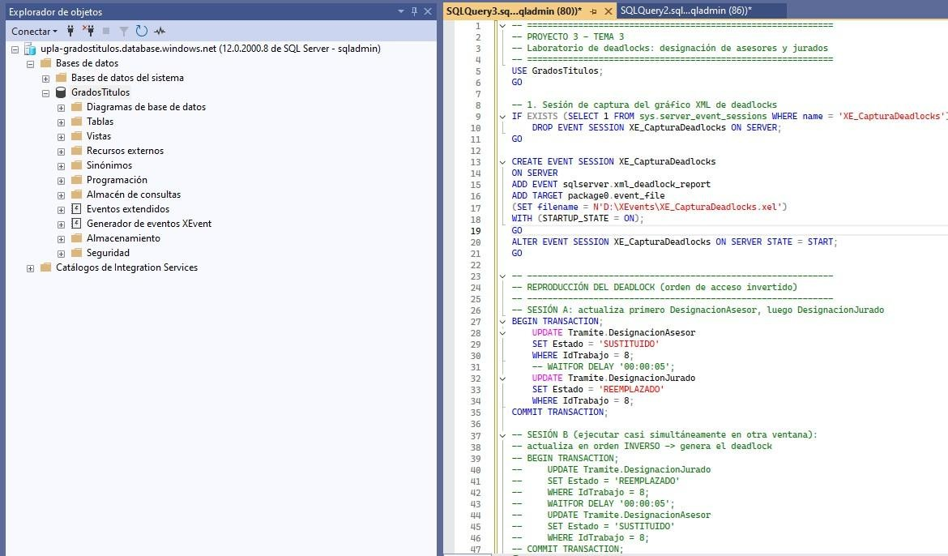

3. JUSTIFICACIÓN TÉCNICA DE LA SOLUCIÓN APLICADA
Un deadlock ocurre cuando dos transacciones adquieren bloqueos sobre los mismos recursos en orden inverso, generando una espera circular que el motor detecta mediante su Deadlock Monitor y resuelve eligiendo una víctima (error 1205). Al forzar en el laboratorio que la Sesión A actualice primero DesignacionAsesor y luego DesignacionJurado, mientras la Sesión B lo hace en el orden opuesto, se reproduce la condición determinística de interbloqueo. El evento xml_deadlock_report captura el grafo de recursos y procesos involucrados en formato XML, el cual, mediante el método .query() de XML, permite extraer el nodo <deadlock> para su análisis visual (por ejemplo, abriéndolo en SQL Server Management Studio como Deadlock Graph). La causa raíz identificada -orden de acceso inconsistente- se elimina centralizando la lógica de actualización en un único procedimiento almacenado (usp_ActualizarAsesorYJurado) que impone siempre la misma secuencia de acceso a las tablas, condición necesaria y suficiente para eliminar la espera circular.

4. BUENAS PRÁCTICAS UTILIZADAS EN EL PROYECTO
La solución no se limita a capturar el error, sino que ataca la causa estructural (orden de acceso a recursos), que es la única estrategia realmente efectiva contra deadlocks, a diferencia de simplemente reintentar la transacción tras el error 1205. Encapsular la lógica en un procedimiento almacenado impone un contrato único de acceso a los datos para toda la aplicación, evitando que distintos desarrolladores escriban el UPDATE en órdenes distintos. Se mantiene SET XACT_ABORT ON y el patrón TRY...CATCH con ROLLBACK condicionado a XACT_STATE(), como medida de defensa adicional ante cualquier otro error no relacionado con el orden de acceso.

TEMA 4. ANÁLISIS DE PLANES DE EJECUCIÓN
PROYECTO 1 — TEMA 4

Diagnóstico de Consultas Complejas de Reportes Institucionales

1. ENUNCIADO DEL EJERCICIO
Las consultas que generan reportes institucionales presentan tiempos superiores a 10 segundos. Se solicita analizar el plan de ejecución para identificar Table Scan, Index Scan, Nested Loops, Hash Match, Sort y costos estimados. Posteriormente deberá optimizarse la consulta y comparar ambos planes.

Script de la solución en T-SQL
-- ============================================================
-- PROYECTO 1 - TEMA 4
-- Diagnóstico y optimización mediante plan de ejecución -- ============================================================ USE GradosTitulos;
GO
-- 1. Consulta ORIGINAL (reporte institucional de expedientes)
SET STATISTICS IO ON; SET STATISTICS TIME ON;
-- Activar en SSMS: Ctrl+M (Include Actual Execution Plan)
SELECT
p.Nombres, p.ApellidoPaterno, p.ApellidoMaterno, pe.NombreCarrera,
t.IdTramite, tt.Descripcion AS TipoTramite, et.Descripcion AS Estado,
r.NroResolucion, r.FechaEmision,
d.NroDiploma
FROM Academico.Persona p
JOIN Academico.Matricula m ON m.IdEstudiante = p.IdPersona
JOIN Academico.ProgramaEstudios pe ON pe.IdPrograma = m.IdPrograma
JOIN Tramite.Tramite t ON t.IdMatricula = m.IdMatricula
JOIN Catalogo.TipoTramite tt ON tt.IdTipoTramite = t.IdTipoTramite
JOIN Catalogo.EstadoTramite et ON et.IdEstadoTramite = t.IdEstadoTramite
LEFT JOIN Documento.Resolucion r ON r.IdTramite = t.IdTramite
LEFT JOIN Documento.Diploma d ON d.IdTramite = t.IdTramite
WHERE YEAR(t.FechaInicio) = 2026 -- función sobre columna: impide Index Seek ORDER BY p.ApellidoPaterno;
SET STATISTICS IO OFF;
SET STATISTICS TIME OFF;
GO
-- Plan esperado (ANTES): Table Scan / Index Scan sobre Tramite.Tramite -- debido a YEAR(FechaInicio); Hash Match en las uniones grandes; -- Sort explícito para el ORDER BY.

-- 2. Índice de soporte para eliminar el Scan por función sobre columna
CREATE NONCLUSTERED INDEX IX_Tramite_FechaInicio
ON Tramite.Tramite (FechaInicio)
INCLUDE (IdMatricula, IdTipoTramite, IdEstadoTramite); GO
-- 3. Consulta OPTIMIZADA: se reescribe el predicado como rango
-- (SARGable) para permitir Index Seek
SET STATISTICS IO ON;
SET STATISTICS TIME ON;
SELECT
p.Nombres, p.ApellidoPaterno, p.ApellidoMaterno, pe.NombreCarrera,
t.IdTramite, tt.Descripcion AS TipoTramite, et.Descripcion AS Estado,
r.NroResolucion, r.FechaEmision,
d.NroDiploma FROM Tramite.Tramite t
JOIN Academico.Matricula m ON m.IdMatricula = t.IdMatricula
JOIN Academico.Persona p ON p.IdPersona = m.IdEstudiante
JOIN Academico.ProgramaEstudios pe ON pe.IdPrograma = m.IdPrograma JOIN Catalogo.TipoTramite tt ON tt.IdTipoTramite = t.IdTipoTramite
JOIN Catalogo.EstadoTramite et ON et.IdEstadoTramite = t.IdEstadoTramite
LEFT JOIN Documento.Resolucion r ON r.IdTramite = t.IdTramite
LEFT JOIN Documento.Diploma d ON d.IdTramite = t.IdTramite
WHERE t.FechaInicio >= '2026-01-01' AND t.FechaInicio < '2027-01-01' -- SARGable
ORDER BY p.ApellidoPaterno
OPTION (RECOMPILE); -- garantiza un plan basado en los valores actuales
SET STATISTICS IO OFF;
SET STATISTICS TIME OFF;
GO
-- Plan esperado (DESPUÉS): Index Seek sobre IX_Tramite_FechaInicio, -- Nested Loops en las uniones de baja cardinalidad, reducción -- de lecturas lógicas y del costo estimado total.

2. CAPTURA DE PANTALLA DE LA SOLUCIÓN
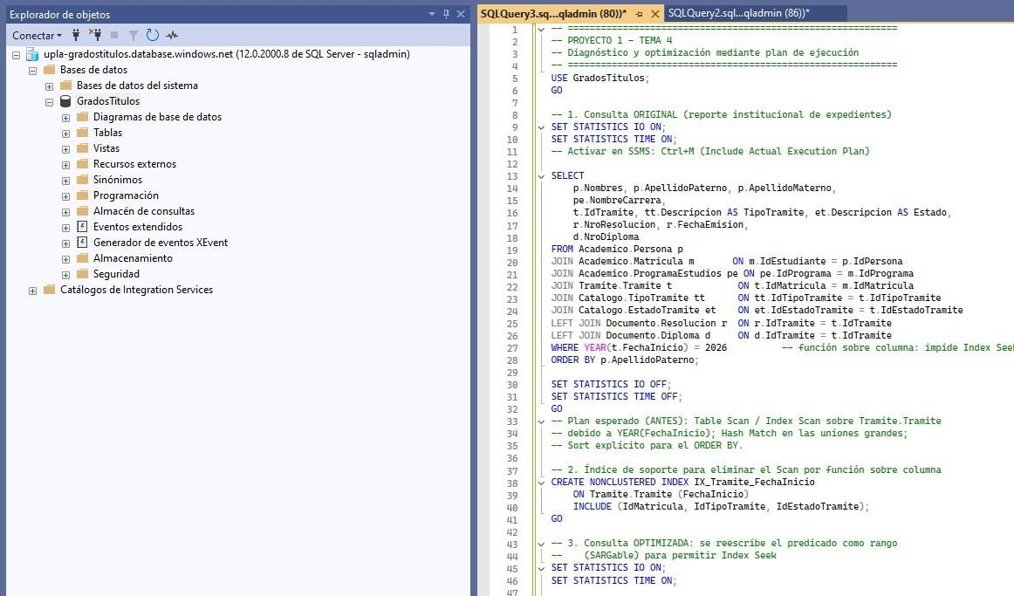

3. JUSTIFICACIÓN TÉCNICA DE LA SOLUCIÓN APLICADA
El predicado original WHERE YEAR(t.FechaInicio) = 2026 no es SARGable: al aplicar una función sobre la columna, el optimizador no puede usar un índice para realizar un Seek y recurre a un Table Scan o Index Scan completo, evaluando la función fila por fila. La reescritura como rango de fechas (FechaInicio >= '2026-01-01' AND FechaInicio < '2027-01-01') es matemáticamente equivalente pero sí es SARGable, permitiendo que el índice IX_Tramite_FechaInicio (creado con columnas INCLUDE para cubrir las columnas de unión) resuelva el filtro mediante Index Seek. Como consecuencia, el operador de unión con las tablas de baja cardinalidad (Catalogo.TipoTramite, Catalogo.EstadoTramite) pasa de Hash Match a Nested Loops, más eficiente cuando uno de los conjuntos es pequeño y el otro cuenta con un índice adecuado. La opción OPTION (RECOMPILE) se añade para evitar que un plan en caché generado con parámetros no representativos (parameter sniffing) afecte la comparación.

4. BUENAS PRÁCTICAS UTILIZADAS EN EL PROYECTO
Se activa SET STATISTICS IO/TIME junto con el plan de ejecución gráfico (Ctrl+M en SSMS) para obtener evidencia cuantitativa (lecturas lógicas, tiempo de CPU) y cualitativa (operadores del plan) de la mejora, en lugar de basarse solo en la percepción de velocidad. Se documenta explícitamente el motivo por el cual el predicado original no era SARGable, principio general aplicable a cualquier consulta del sistema (evitar funciones, conversiones implícitas o cálculos sobre columnas indexadas dentro del WHERE). El índice creado incluye únicamente las columnas necesarias para cubrir la consulta (INCLUDE), evitando duplicar en exceso los datos de la tabla base.
PROYECTO 2 — TEMA 4

Comparación de Planes de Ejecución Antes y Después de Crear Índices

1. ENUNCIADO DEL EJERCICIO
La Dirección de Informática desea comprobar el impacto real de nuevos índices sobre las consultas del módulo de grados. El estudiante deberá obtener el plan inicial, crear índices adecuados, obtener el nuevo plan, comparar operadores, comparar costo estimado y comparar tiempo total.

Script de la solución en T-SQL
-- ============================================================ -- PROYECTO 2 - TEMA 4
-- Comparación de planes de ejecución antes/después de indexar -- ============================================================ USE GradosTitulos;
GO
-- Consulta de negocio: listar trabajos de investigación pendientes -- de sustentación por línea de investigación

-- 1. PLAN INICIAL (sin índices de soporte adicionales)
SET STATISTICS IO ON;
SET STATISTICS TIME ON;
SELECT
ti.IdTrabajo, ti.Titulo, li.NombreLinea, da.IdDocente AS IdAsesor,
(SELECT COUNT(*) FROM Evaluacion.Sustentacion s WHERE s.IdTrabajo = ti.IdTrabajo) AS IntentosSustentacion
FROM Tramite.TrabajoInvestigacion ti
JOIN Catalogo.LineaInvestigacion li ON li.IdLinea = ti.IdLinea
JOIN Tramite.DesignacionAsesor da ON da.IdTrabajo = ti.IdTrabajo AND da.Estado = 'ACTIVO' WHERE ti.FechaFin IS NULL
ORDER BY li.NombreLinea;
SET STATISTICS IO OFF;
SET STATISTICS TIME OFF;
GO
-- Plan esperado (ANTES): Clustered Index Scan sobre
-- TrabajoInvestigacion (filtro FechaFin IS NULL sin índice),
-- y Index Scan sobre DesignacionAsesor (filtro por Estado sin índice).

-- 2. Creación de índices de soporte
CREATE NONCLUSTERED INDEX IX_TrabajoInvestigacion_FechaFin
ON Tramite.TrabajoInvestigacion (FechaFin)
INCLUDE (IdLinea, Titulo);
GO

CREATE NONCLUSTERED INDEX IX_DesignacionAsesor_Trabajo_Estado
ON Tramite.DesignacionAsesor (IdTrabajo, Estado)
INCLUDE (IdDocente);
GO

CREATE NONCLUSTERED INDEX IX_Sustentacion_Trabajo
ON Evaluacion.Sustentacion (IdTrabajo);
GO

-- 3. PLAN NUEVO (con índices de soporte)
SET STATISTICS IO ON;
SET STATISTICS TIME ON;
SELECT
ti.IdTrabajo, ti.Titulo, li.NombreLinea, da.IdDocente AS IdAsesor,
(SELECT COUNT(*) FROM Evaluacion.Sustentacion s WHERE s.IdTrabajo = ti.IdTrabajo) AS IntentosSustentacion
FROM Tramite.TrabajoInvestigacion ti
JOIN Catalogo.LineaInvestigacion li ON li.IdLinea = ti.IdLinea
JOIN Tramite.DesignacionAsesor da ON da.IdTrabajo = ti.IdTrabajo AND da.Estado = 'ACTIVO' WHERE ti.FechaFin IS NULL
ORDER BY li.NombreLinea
OPTION (RECOMPILE);
SET STATISTICS IO OFF;
SET STATISTICS TIME OFF;
GO
-- Plan esperado (DESPUÉS): Index Seek sobre
-- IX_TrabajoInvestigacion_FechaFin e IX_DesignacionAsesor_Trabajo_Estado;
-- el subconsulta escalar utiliza Index Seek sobre IX_Sustentacion_Trabajo -- en lugar de un Clustered Index Scan por cada fila (reduce el costo -- de O(n*m) a un acceso indexado por fila).

-- 4. Tabla comparativa (llenar manualmente con datos del -- "Actual Execution Plan" de SSMS tras cada ejecución)
/*
Métrica | Antes | Después
--------------------------|-------------------------|----------------
Operador principal | Index/Table Scan | Index Seek
Costo estimado (subtree) | Alto | Bajo
Lecturas lógicas | (según STATISTICS IO) | (según STATISTICS IO) Tiempo de CPU (ms) | (según STATISTICS TIME) | (según STATISTICS TIME)
*/

2. CAPTURA DE PANTALLA DE LA SOLUCIÓN
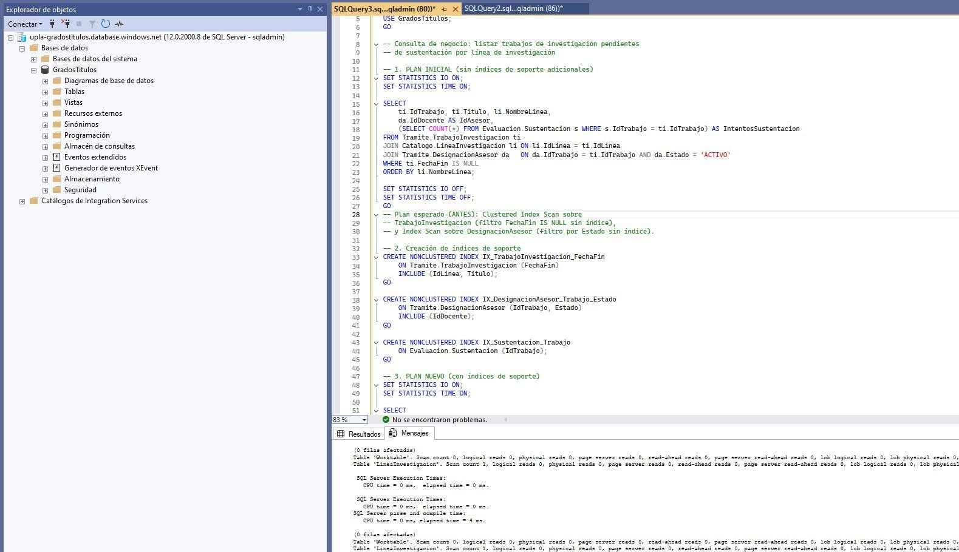

3. JUSTIFICACIÓN TÉCNICA DE LA SOLUCIÓN APLICADA
La consulta original filtra TrabajoInvestigacion por FechaFin IS NULL y DesignacionAsesor por Estado = 'ACTIVO' sin contar con índices que cubran estos predicados, obligando al optimizador a recorrer completamente ambas tablas (Scan). Adicionalmente, la subconsulta correlacionada de conteo sobre Evaluacion.Sustentacion se ejecuta una vez por cada fila del resultado externo; sin un índice sobre IdTrabajo, cada ejecución de la subconsulta implica un escaneo completo de la tabla, generando un costo multiplicativo. Al crear índices NonClustered alineados con cada predicado de filtro (FechaFin, IdTrabajo+Estado, IdTrabajo), el optimizador puede resolver cada acceso mediante Index Seek, y la subconsulta correlacionada pasa a ejecutarse con acceso indexado por cada invocación, reduciendo drásticamente el costo acumulado cuando el volumen de trabajos de investigación crece.

4. BUENAS PRÁCTICAS UTILIZADAS EN EL PROYECTO
La comparación se realiza bajo condiciones controladas: misma consulta, mismos datos, ejecutada dos veces (antes y después de indexar), documentando cada plan mediante STATISTICS IO/TIME y el plan gráfico real (no estimado) de SSMS. Se utiliza una tabla comparativa explícita como entregable del proyecto, formato que facilita la comunicación del impacto técnico a la Dirección de Informática sin requerir que revisen el plan XML directamente. Los índices creados incluyen solo las columnas estrictamente necesarias para resolver la consulta sin acceder a la tabla base (cobertura), equilibrando el beneficio de lectura contra el costo adicional de mantenimiento en escritura.
PROYECTO 3 — TEMA 4

Optimización de Procedimientos Almacenados para Generación de Resoluciones

1. ENUNCIADO DEL EJERCICIO
Los procedimientos utilizados para generar resoluciones presentan degradación del rendimiento. Desarrollar un análisis del plan de ejecución para detectar operadores costosos, eliminar Table Scan, reducir lecturas lógicas, mejorar reutilización del plan y documentar la optimización obtenida.

Script de la solución en T-SQL
-- ============================================================ -- PROYECTO 3 - TEMA 4
-- Optimización de procedimiento de generación de resoluciones -- ============================================================ USE GradosTitulos;
GO
-- 1. Versión ORIGINAL: concatenación de SQL dinámico y variables -- locales que impiden la reutilización del plan (no parametrizado) CREATE OR ALTER PROCEDURE Documento.usp_ListarResolucionesPorTramite_V1
@IdTramiteTexto VARCHAR(20) -- recibido como texto (mala práctica) AS BEGIN
DECLARE @SQL NVARCHAR(MAX);
SET @SQL = N'SELECT r.* FROM Documento.Resolucion r
WHERE r.IdTramite = ' + @IdTramiteTexto; -- concatenación literal EXEC (@SQL); -- cada valor genera un plan distinto (sin parametrizar) END;
GO
-- Plan esperado (V1): Table Scan sobre Documento.Resolucion (no hay -- índice por IdTramite salvo la FK sin índice de soporte explícito), -- y ausencia de reutilización del plan en caché (un plan por literal).

-- 2. Índice de soporte para la FK de Resolucion
CREATE NONCLUSTERED INDEX IX_Resolucion_Tramite
ON Documento.Resolucion (IdTramite)
INCLUDE (TipoResolucion, NroResolucion, FechaEmision, OrganoEmisor); GO -- 3. Versión OPTIMIZADA: procedimiento parametrizado (plan reutilizable) CREATE OR ALTER PROCEDURE Documento.usp_ListarResolucionesPorTramite_V2
@IdTramite INT
AS BEGIN
SET NOCOUNT ON;
SELECT r.IdResolucion, r.TipoResolucion, r.NroResolucion, r.FechaEmision, r.OrganoEmisor
FROM Documento.Resolucion AS r
WHERE r.IdTramite = @IdTramite; -- parámetro real: plan cacheado y reutilizable END;
GO
-- 4. Verificación de reutilización del plan en la caché
DBCC FREEPROCCACHE; -- solo en entorno de laboratorio, nunca en producción GO

EXEC Documento.usp_ListarResolucionesPorTramite_V2 @IdTramite = 15;
EXEC Documento.usp_ListarResolucionesPorTramite_V2 @IdTramite = 20; GO

SELECT
cp.usecounts AS VecesReutilizado, cp.cacheobjtype, cp.objtype, st.text AS SentenciaCacheada FROM sys.dm_exec_cached_plans AS cp
CROSS APPLY sys.dm_exec_sql_text(cp.plan_handle) AS st WHERE st.text LIKE '%usp_ListarResolucionesPorTramite_V2%'; GO
-- 5. Comparación de lecturas lógicas (IO) entre ambas versiones
SET STATISTICS IO ON;
EXEC Documento.usp_ListarResolucionesPorTramite_V1 @IdTramiteTexto = '15';
EXEC Documento.usp_ListarResolucionesPorTramite_V2 @IdTramite = 15; SET STATISTICS IO OFF;
GO

2. CAPTURA DE PANTALLA DE LA SOLUCIÓN
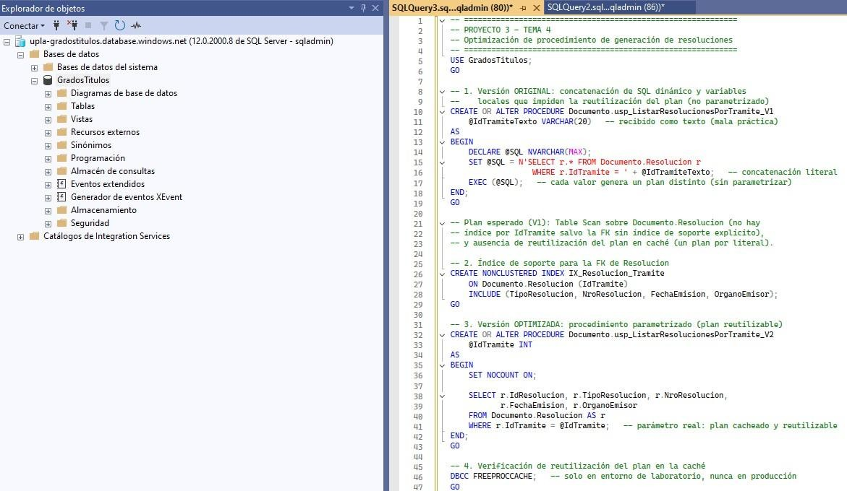

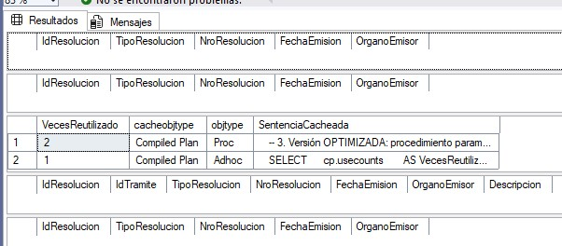

3. JUSTIFICACIÓN TÉCNICA DE LA SOLUCIÓN APLICADA
La versión V1 concatena el valor del parámetro dentro de una cadena SQL dinámica en lugar de utilizar sp_executesql con parámetros tipados, por lo que SQL Server genera un plan de ejecución distinto (y no reutilizable) por cada valor literal de IdTramite, saturando la caché de planes y consumiendo CPU adicional en compilaciones repetidas (ad-hoc plan pollution). Además, al no existir un índice de soporte sobre Documento.Resolucion(IdTramite), la búsqueda recurre a un Table Scan (o Clustered Index Scan). La versión V2 parametriza correctamente la entrada (@IdTramite INT recibido como parámetro real del procedimiento) y se apoya en el nuevo índice IX_Resolucion_Tramite, permitiendo que el optimizador genere un único plan reutilizable (Index Seek) cuyo uso puede verificarse mediante la columna usecounts de sys.dm_exec_cached_plans, la cual se incrementa en cada ejecución sin recompilar.

4. BUENAS PRÁCTICAS UTILIZADAS EN EL PROYECTO
Se evita el antipatrón de recibir identificadores numéricos como VARCHAR y construir SQL dinámico mediante concatenación, que además de degradar el rendimiento constituye un vector de inyección SQL. Se demuestra la reutilización del plan de forma objetiva mediante la DMV sys.dm_exec_cached_plans en lugar de asumirla, práctica recomendable para justificar decisiones de diseño ante una auditoría técnica. DBCC FREEPROCCACHE se documenta explícitamente como una instrucción exclusiva de entornos de laboratorio, dado que en producción invalidaría toda la caché de planes del servidor y provocaría una oleada de recompilaciones.

TEMA 5. OPTIMIZACIÓN DE CONSULTAS T-SQL
PROYECTO 1 — TEMA 5

Reescritura de la Consulta de Historial Completo del Trámite

1. ENUNCIADO DEL EJERCICIO
Las consultas utilizadas para mostrar el historial completo del trámite de un estudiante consumen excesivos recursos. Se solicita optimizar dichas consultas mediante eliminación de subconsultas innecesarias, uso de JOIN eficientes, uso de EXISTS, uso de CTE y comparación de tiempos.

Script de la solución en T-SQL
-- ============================================================
-- PROYECTO 1 - TEMA 5
-- Reescritura del historial completo de trámite
-- ============================================================ USE GradosTitulos;
GO
-- 1. Versión ORIGINAL: subconsultas escalares repetidas en el SELECT SET STATISTICS TIME ON;
SELECT
t.IdTramite,
(SELECT p.Nombres + ' ' + p.ApellidoPaterno
FROM Academico.Persona p
JOIN Academico.Matricula m ON m.IdEstudiante = p.IdPersona
WHERE m.IdMatricula = t.IdMatricula) AS Estudiante,
(SELECT COUNT(*) FROM Documento.Resolucion r
WHERE r.IdTramite = t.IdTramite) AS NroResoluciones,
(SELECT COUNT(*) FROM Tramite.ObservacionTramite o
WHERE o.IdTramite = t.IdTramite AND o.Estado = 'PENDIENTE') AS ObservacionesPendientes,
(SELECT TOP 1 d.NroDiploma FROM Documento.Diploma d
WHERE d.IdTramite = t.IdTramite) AS Diploma
FROM Tramite.Tramite t
WHERE EXISTS (SELECT 1 FROM Academico.Matricula m2 WHERE m2.IdMatricula = t.IdMatricula); SET STATISTICS TIME OFF;
GO
-- Cada fila de Tramite dispara 4 subconsultas independientes:
-- costo aproximado O(n * 4 escaneos), altamente ineficiente.

-- 2. Versión OPTIMIZADA con CTE y JOIN/agregación única
;WITH ResumenResoluciones AS (
SELECT IdTramite, COUNT(*) AS NroResoluciones
FROM Documento.Resolucion
GROUP BY IdTramite
),
ResumenObservaciones AS (
SELECT IdTramite, COUNT(*) AS ObservacionesPendientes
FROM Tramite.ObservacionTramite
WHERE Estado = 'PENDIENTE'
GROUP BY IdTramite
) SELECT
t.IdTramite,
p.Nombres + ' ' + p.ApellidoPaterno AS Estudiante, ISNULL(rr.NroResoluciones, 0) AS NroResoluciones,
ISNULL(ro.ObservacionesPendientes, 0) AS ObservacionesPendientes,
d.NroDiploma AS Diploma
FROM Tramite.Tramite t
JOIN Academico.Matricula m ON m.IdMatricula = t.IdMatricula
JOIN Academico.Persona p ON p.IdPersona = m.IdEstudiante
LEFT JOIN ResumenResoluciones rr ON rr.IdTramite = t.IdTramite
LEFT JOIN ResumenObservaciones ro ON ro.IdTramite = t.IdTramite LEFT JOIN Documento.Diploma d ON d.IdTramite = t.IdTramite; GO

SET STATISTICS TIME ON;
-- (reejecutar la consulta optimizada para medir el tiempo real) SET STATISTICS TIME OFF;
GO
-- 3. Uso de EXISTS en lugar de IN/COUNT para validaciones booleanas
-- Antes (ineficiente): cuenta todas las coincidencias solo para saber si existen -- SELECT * FROM Tramite.Tramite t
-- WHERE (SELECT COUNT(*) FROM Tramite.ObservacionTramite o
-- WHERE o.IdTramite = t.IdTramite AND o.Estado = 'PENDIENTE') > 0;

-- Después (eficiente): EXISTS detiene la búsqueda en la primera coincidencia SELECT t.IdTramite, t.Observaciones
FROM Tramite.Tramite t
WHERE EXISTS (
SELECT 1 FROM Tramite.ObservacionTramite o
WHERE o.IdTramite = t.IdTramite AND o.Estado = 'PENDIENTE'
); GO

2. CAPTURA DE PANTALLA DE LA SOLUCIÓN
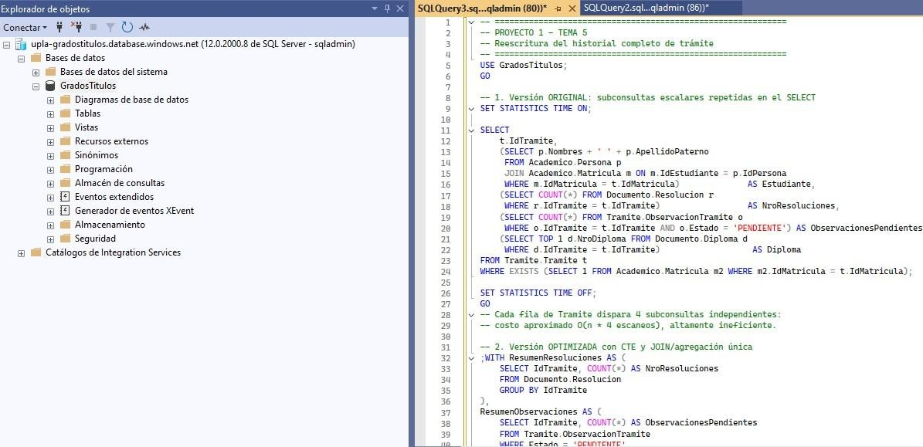

3. JUSTIFICACIÓN TÉCNICA DE LA SOLUCIÓN APLICADA
La versión original ejecuta cuatro subconsultas escalares correlacionadas por cada fila de Tramite.Tramite, lo que equivale a recorrer varias veces las tablas relacionadas por cada trámite (patrón conocido como 'N+1 queries' dentro de una sola sentencia SQL). La versión optimizada agrupa previamente los conteos mediante CTE (ResumenResoluciones, ResumenObservaciones) usando GROUP BY una sola vez por tabla, y luego los incorpora mediante LEFT JOIN, de modo que cada tabla se escanea o busca una única vez independientemente del número de trámites. Adicionalmente, se reemplaza el patrón COUNT(*) > 0 -que obliga a contar todas las coincidencias- por EXISTS, el cual permite al optimizador detener la búsqueda en cuanto encuentra la primera fila que cumple la condición, siendo semánticamente equivalente para validaciones de tipo booleano pero más eficiente en costo de E/S.

4. BUENAS PRÁCTICAS UTILIZADAS EN EL PROYECTO
El uso de CTE en lugar de subconsultas anidadas mejora la legibilidad del código sin sacrificar rendimiento, ya que el optimizador de SQL Server las trata como vistas en línea y las integra en el plan global. Se documenta explícitamente el antipatrón de subconsultas escalares repetidas para que el equipo de desarrollo lo evite en nuevas consultas del módulo de trámites. Se utiliza ISNULL para las columnas provenientes de LEFT JOIN, garantizando que un trámite sin resoluciones u observaciones se represente con cero en lugar de NULL, preservando la semántica de negocio del reporte.
PROYECTO 2 — TEMA 5

Optimización de Reportes Académicos con CTE y Funciones Ventana

1. ENUNCIADO DEL EJERCICIO
Los reportes institucionales integran información proveniente de más de ocho tablas. Desarrollar una versión optimizada utilizando CTE, funciones ventana, índices adecuados, filtrado temprano y estadísticas actualizadas. Comparar rendimiento antes y después.

Script de la solución en T-SQL
-- ============================================================
-- PROYECTO 2 - TEMA 5
-- Reporte académico integral optimizado con CTE y funciones ventana
-- ============================================================ USE GradosTitulos;
GO
-- Filtrado temprano: se reduce el conjunto de trámites relevantes -- ANTES de unirlo con el resto de tablas (8+), en lugar de unir -- todo y filtrar al final.
;WITH TramitesDelPeriodo AS ( -- 1) filtrado temprano
SELECT IdTramite, IdMatricula, IdTipoTramite, IdEstadoTramite, FechaInicio FROM Tramite.Tramite
WHERE FechaInicio >= '2026-01-01' AND FechaInicio < '2027-01-01' ),
DatosEstudiante AS ( -- 2) CTE de datos académicos
SELECT m.IdMatricula, p.IdPersona, p.Nombres, p.ApellidoPaterno, pe.NombreCarrera, f.NombreFacultad
FROM Academico.Matricula m
JOIN Academico.Persona p ON p.IdPersona = m.IdEstudiante
JOIN Academico.ProgramaEstudios pe ON pe.IdPrograma = m.IdPrograma JOIN Academico.Facultad f ON f.IdFacultad = pe.IdFacultad ),
EvaluacionResumen AS ( -- 3) agregación previa (evita duplicar filas)
SELECT ti.IdTramite, AVG(ev.PuntajeObtenido) AS PromedioEvaluacion
FROM Tramite.TrabajoInvestigacion ti
JOIN Evaluacion.EvaluacionTrabajo ev ON ev.IdTrabajo = ti.IdTrabajo
GROUP BY ti.IdTramite
) SELECT
tp.IdTramite, de.Nombres, de.ApellidoPaterno, de.NombreCarrera, de.NombreFacultad, tt.Descripcion AS TipoTramite, et.Descripcion AS Estado, er.PromedioEvaluacion,
-- 4) Función ventana: ranking del trámite dentro de su carrera por fecha
ROW_NUMBER() OVER (PARTITION BY de.NombreCarrera ORDER BY tp.FechaInicio DESC) AS
OrdenEnCarrera,
-- 5) Función ventana: promedio móvil de evaluación por facultad
AVG(er.PromedioEvaluacion) OVER (PARTITION BY de.NombreFacultad) AS PromedioFacultad
FROM TramitesDelPeriodo tp
JOIN DatosEstudiante de ON de.IdMatricula = tp.IdMatricula
JOIN Catalogo.TipoTramite tt ON tt.IdTipoTramite = tp.IdTipoTramite
JOIN Catalogo.EstadoTramite et ON et.IdEstadoTramite = tp.IdEstadoTramite
LEFT JOIN EvaluacionResumen er ON er.IdTramite = tp.IdTramite ORDER BY de.NombreFacultad, OrdenEnCarrera;
GO
-- Índice de soporte para el filtrado temprano (rango de fechas)
CREATE NONCLUSTERED INDEX IX_Tramite_FechaInicio_Reporte
ON Tramite.Tramite (FechaInicio)
INCLUDE (IdMatricula, IdTipoTramite, IdEstadoTramite); GO
-- Estadísticas actualizadas antes de medir (evita planes desactualizados)
UPDATE STATISTICS Tramite.Tramite WITH FULLSCAN;
UPDATE STATISTICS Academico.Matricula WITH FULLSCAN;
UPDATE STATISTICS Evaluacion.EvaluacionTrabajo WITH FULLSCAN; GO
SET STATISTICS TIME ON;
-- (reejecutar la consulta anterior para medir el tiempo optimizado) SET STATISTICS TIME OFF; GO

2. CAPTURA DE PANTALLA DE LA SOLUCIÓN

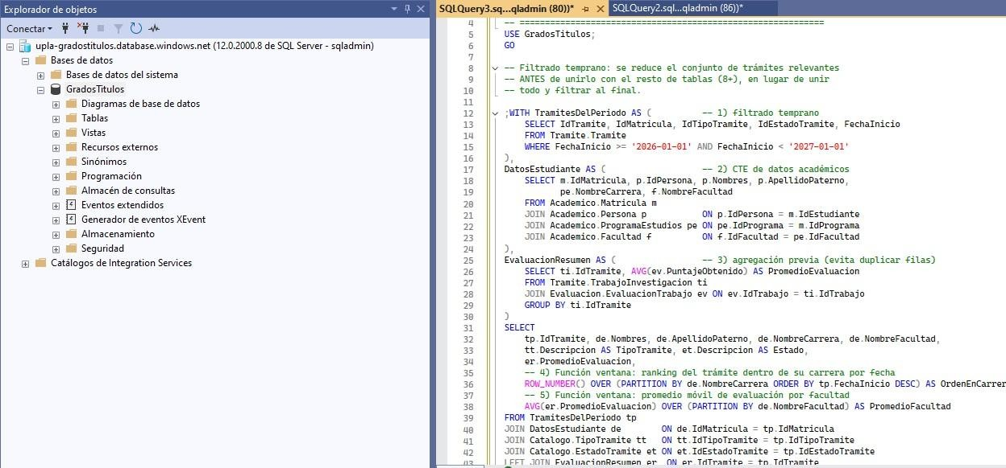

3. JUSTIFICACIÓN TÉCNICA DE LA SOLUCIÓN APLICADA
Al integrar más de ocho tablas, el orden y el punto en que se aplica el filtro son determinantes: la CTE TramitesDelPeriodo reduce primero el conjunto de trámites al rango de fechas de interés (filtrado temprano) antes de incorporarlo a las demás uniones, evitando procesar información de periodos irrelevantes a través de toda la cadena de JOIN. La CTE EvaluacionResumen preagrega el promedio de evaluación por trámite mediante GROUP BY antes de unirla al resultado principal, evitando que la unión entre
TrabajoInvestigacion y EvaluacionTrabajo multiplique las filas del reporte (fan-out) cuando un trabajo tiene varias evaluaciones. Las funciones ventana ROW_NUMBER() y AVG() OVER() calculan el orden y el promedio por partición (carrera, facultad) en una sola pasada sobre el conjunto de resultados ya agregado, evitando subconsultas correlacionadas adicionales que recalcularían el promedio por cada fila.

4. BUENAS PRÁCTICAS UTILIZADAS EN EL PROYECTO
Se combinan tres técnicas complementarias -filtrado temprano, preagregación en CTE y funciones ventana- en lugar de resolver cada necesidad de negocio con una subconsulta independiente, reduciendo el número total de accesos a las tablas base. Se actualiza explícitamente las estadísticas de las tablas más grandes involucradas (WITH FULLSCAN) antes de medir el rendimiento, garantizando que el optimizador cuente con cardinalidades precisas y que la comparación de tiempos no esté sesgada por estadísticas obsoletas. El índice de soporte se diseña específicamente para el predicado de filtrado temprano, alineando el diseño físico con la estrategia lógica de la consulta.
PROYECTO 3 — TEMA 5

Optimización del Procedimiento de Búsqueda de Expedientes

1. ENUNCIADO DEL EJERCICIO
El procedimiento encargado de localizar expedientes consume demasiada CPU durante horarios de alta demanda. Se solicita optimizarlo mediante parametrización, eliminación de cursores innecesarios, uso adecuado de variables temporales, revisión del Parameter Sniffing y comparación del consumo de CPU y tiempo.

Script de la solución en T-SQL
-- ============================================================ -- PROYECTO 3 - TEMA 5
-- Optimización del procedimiento de búsqueda de expedientes -- ============================================================ USE GradosTitulos;
GO
-- 1. Versión ORIGINAL: uso innecesario de cursor para una tarea
-- que puede resolverse de forma set-based
CREATE OR ALTER PROCEDURE Tramite.usp_BuscarExpedientes_V1
@DNI CHAR(8) = NULL,
@Apellido VARCHAR(60) = NULL
AS BEGIN
DECLARE @IdTramite INT, @Resultado TABLE (IdTramite INT, DNI CHAR(8), Apellido VARCHAR(60)); DECLARE cur CURSOR FOR
SELECT t.IdTramite FROM Tramite.Tramite t
JOIN Academico.Matricula m ON m.IdMatricula = t.IdMatricula
JOIN Academico.Persona p ON p.IdPersona = m.IdEstudiante
WHERE (p.DNI = @DNI OR @DNI IS NULL)
AND (p.ApellidoPaterno LIKE '%' + @Apellido + '%' OR @Apellido IS NULL); -- LIKE con comodín inicial: no SARGable
OPEN cur;
FETCH NEXT FROM cur INTO @IdTramite;
WHILE @@FETCH_STATUS = 0
BEGIN
INSERT INTO @Resultado SELECT @IdTramite, @DNI, @Apellido;
FETCH NEXT FROM cur INTO @IdTramite;
END
CLOSE cur; DEALLOCATE cur;
SELECT * FROM @Resultado;
END;
GO
-- 2. Versión OPTIMIZADA: set-based, sin cursor, con OPTION (RECOMPILE)
-- para mitigar Parameter Sniffing en un procedimiento de búsqueda -- con parámetros altamente variables (muy selectivo vs. muy amplio)
CREATE OR ALTER PROCEDURE Tramite.usp_BuscarExpedientes_V2
@DNI CHAR(8) = NULL,
@Apellido VARCHAR(60) = NULL
AS BEGIN
SET NOCOUNT ON;
SELECT t.IdTramite, p.DNI, p.ApellidoPaterno, p.Nombres, t.IdEstadoTramite FROM Tramite.Tramite t
JOIN Academico.Matricula m ON m.IdMatricula = t.IdMatricula
JOIN Academico.Persona p ON p.IdPersona = m.IdEstudiante
WHERE (@DNI IS NOT NULL AND p.DNI = @DNI)
OR (@Apellido IS NOT NULL AND p.ApellidoPaterno LIKE @Apellido + '%') -- comodín solo al final: SARGable
OPTION (RECOMPILE); -- genera un plan óptimo para los parámetros de CADA ejecución END;
GO
-- 3. Alternativa recomendada para alta concurrencia: separar en dos
-- ramas para evitar el "catch-all query" y permitir Index Seek puro
CREATE OR ALTER PROCEDURE Tramite.usp_BuscarExpedientes_V3
@DNI CHAR(8) = NULL,
@Apellido VARCHAR(60) = NULL
AS BEGIN
SET NOCOUNT ON;
IF @DNI IS NOT NULL
BEGIN
SELECT t.IdTramite, p.DNI, p.ApellidoPaterno, p.Nombres, t.IdEstadoTramite FROM Academico.Persona p
JOIN Academico.Matricula m ON m.IdEstudiante = p.IdPersona
JOIN Tramite.Tramite t ON t.IdMatricula = m.IdMatricula WHERE p.DNI = @DNI;
END
ELSE IF @Apellido IS NOT NULL
BEGIN
SELECT t.IdTramite, p.DNI, p.ApellidoPaterno, p.Nombres, t.IdEstadoTramite FROM Academico.Persona p
JOIN Academico.Matricula m ON m.IdEstudiante = p.IdPersona
JOIN Tramite.Tramite t ON t.IdMatricula = m.IdMatricula
WHERE p.ApellidoPaterno LIKE @Apellido + '%'; END
END;
GO
-- 4. Comparación de CPU y tiempo entre versiones
SET STATISTICS TIME ON;
EXEC Tramite.usp_BuscarExpedientes_V1 @DNI = '45678912', @Apellido = NULL;
EXEC Tramite.usp_BuscarExpedientes_V3 @DNI = '45678912', @Apellido = NULL; SET STATISTICS TIME OFF; GO

2. CAPTURA DE PANTALLA DE LA SOLUCIÓN
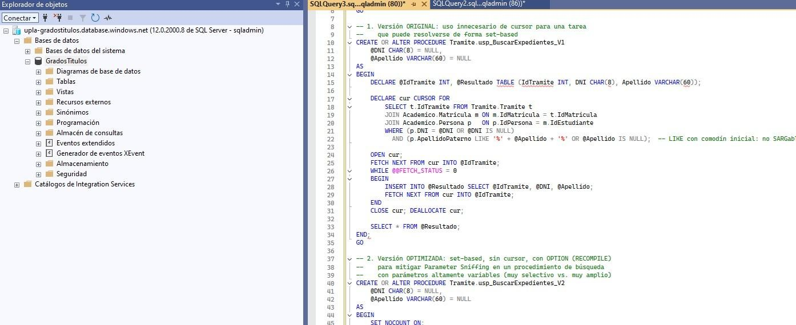

3. JUSTIFICACIÓN TÉCNICA DE LA SOLUCIÓN APLICADA
La versión V1 utiliza un cursor para una operación que es inherentemente conjuntista (recuperar filas que cumplen un filtro), lo que introduce iteración fila por fila con overhead de motor muy superior a un SELECT set-based equivalente; además, el filtro LIKE '%' + @Apellido + '%' con comodín al inicio impide el uso de un índice B-tree (no SARGable), forzando un escaneo completo por cada iteración. La versión V3 elimina el cursor, reemplaza el comodín inicial por un patrón de prefijo (@Apellido + '%'), que sí es SARGable y permite Index Seek sobre un índice sobre ApellidoPaterno, y separa la lógica en dos ramas independientes (IF @DNI IS NOT NULL / ELSE IF @Apellido IS NOT NULL) para evitar el antipatrón conocido como 'catch-all query', en el cual un único plan debe servir eficientemente a combinaciones de parámetros muy distintas (alta cardinalidad para DNI, baja para apellidos comunes), fenómeno que agrava el Parameter Sniffing. La versión V2 ejemplifica la alternativa de usar OPTION (RECOMPILE) cuando separar la lógica en ramas no es viable, aceptando el costo de recompilación a cambio de un plan ajustado a cada ejecución.

4. BUENAS PRÁCTICAS UTILIZADAS EN EL PROYECTO
Se documentan y comparan tres variantes progresivas (V1 con antipatrones, V2 con mitigación mediante RECOMPILE, V3 con separación de ramas) para que el criterio de selección quede explícito según el contexto de uso: RECOMPILE es preferible cuando la sobrecarga de compilación es aceptable frente a la frecuencia de ejecución, mientras que la separación de ramas evita por completo la recompilación repetida y es preferible en procedimientos de alta frecuencia como una búsqueda de expedientes. Se evita declarar variables de tabla o cursores para operaciones que el motor relacional resuelve de forma más eficiente en una sola sentencia declarativa, principio general de optimización en T-SQL. Se reemplazan los comodines iniciales en LIKE por patrones de prefijo siempre que la regla de negocio lo permita, preservando la capacidad de indexación.

TEMA 6. CONTROL DE RECURSOS CON RESOURCE GOVERNOR
PROYECTO 1 — TEMA 6

Administración de Carga por Tipo de Usuario

1. ENUNCIADO DEL EJERCICIO
La universidad desea limitar el consumo de recursos de usuarios administrativos sin afectar las consultas institucionales críticas. Se solicita configurar Resource Governor para crear Resource Pool, crear Workload
Group, clasificar conexiones, limitar CPU, limitar memoria y verificar el funcionamiento mediante pruebas.

Script de la solución en T-SQL
-- ============================================================ -- PROYECTO 1 - TEMA 6
-- Resource Governor: administración de carga por tipo de usuario -- ============================================================ USE master;
GO

-- 1. Crear los Resource Pools
CREATE RESOURCE POOL PoolAdministrativos
WITH (
MIN_CPU_PERCENT = 0, MAX_CPU_PERCENT = 30,
MIN_MEMORY_PERCENT = 0, MAX_MEMORY_PERCENT = 20
);
GO

CREATE RESOURCE POOL PoolCritico
WITH (
MIN_CPU_PERCENT = 50, MAX_CPU_PERCENT = 100,
MIN_MEMORY_PERCENT = 40, MAX_MEMORY_PERCENT = 80
);
GO
-- 2. Crear los Workload Groups asociados a cada pool
CREATE WORKLOAD GROUP GrupoAdministrativos
WITH (IMPORTANCE = LOW, MAX_DOP = 2)
USING PoolAdministrativos;
GO

CREATE WORKLOAD GROUP GrupoCritico
WITH (IMPORTANCE = HIGH, MAX_DOP = 4)
USING PoolCritico;
GO
-- 3. Función de clasificación de conexiones
CREATE OR ALTER FUNCTION dbo.fn_ClasificadorGradosTitulos()
RETURNS SYSNAME
WITH SCHEMABINDING
AS BEGIN
DECLARE @GrupoDestino SYSNAME;

IF (SUSER_SNAME() IN ('login_coordinacion', 'login_secretaria_academica'))
SET @GrupoDestino = 'GrupoAdministrativos';
ELSE IF (APP_NAME() LIKE '%SistemaGradosTitulos%')
SET @GrupoDestino = 'GrupoCritico';
ELSE
SET @GrupoDestino = 'default';

RETURN @GrupoDestino;
END;
GO -- 4. Registrar la función clasificadora y aplicar la configuración
ALTER RESOURCE GOVERNOR WITH (CLASSIFIER_FUNCTION = dbo.fn_ClasificadorGradosTitulos); GO
ALTER RESOURCE GOVERNOR RECONFIGURE;
GO
-- 5. Habilitar Resource Governor (si no está activo)
ALTER RESOURCE GOVERNOR RECONFIGURE;
GO
-- 6. Verificación: consumo actual por Workload Group
SELECT
g.name AS WorkloadGroup, g.total_cpu_usage_ms, g.total_queued_requests,
p.name AS ResourcePool, p.max_cpu_percent, p.max_memory_percent
FROM sys.dm_resource_governor_workload_groups g
JOIN sys.dm_resource_governor_resource_pools p ON g.pool_id = p.pool_id WHERE p.name IN ('PoolAdministrativos', 'PoolCritico'); GO
-- 7. Prueba de clasificación: verificar el grupo asignado a la -- sesión actual
SELECT group_id, (SELECT name FROM sys.dm_resource_governor_workload_groups
WHERE group_id = s.group_id) AS GrupoAsignado
FROM sys.dm_exec_sessions s
WHERE session_id = @@SPID; GO

2. CAPTURA DE PANTALLA DE LA SOLUCIÓN
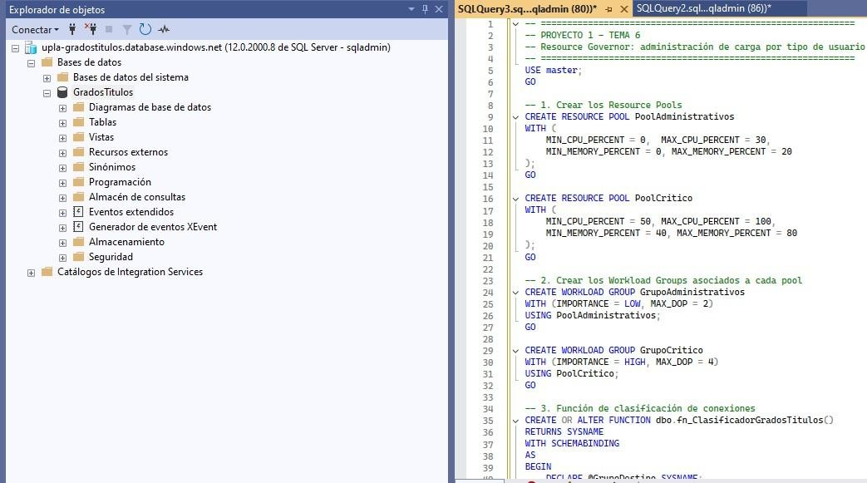

3. JUSTIFICACIÓN TÉCNICA DE LA SOLUCIÓN APLICADA
Resource Governor opera mediante tres componentes jerárquicos: el Resource Pool define los límites físicos de CPU y memoria a nivel de instancia; el Workload Group agrupa sesiones con políticas comunes (importancia, grado de paralelismo) y se asocia a un pool; y la función de clasificación (CLASSIFIER_FUNCTION), ejecutada al inicio de cada nueva conexión, determina a qué grupo pertenece la sesión según criterios de negocio -en este caso, el login utilizado por el personal administrativo (SUSER_SNAME()) o el nombre de la aplicación institucional crítica (APP_NAME()). Limitar PoolAdministrativos a MAX_CPU_PERCENT = 30 y MAX_MEMORY_PERCENT = 20 evita que consultas ad-hoc del personal administrativo saturen los recursos, mientras que PoolCritico, con MIN_CPU_PERCENT = 50, garantiza una reserva mínima de CPU para las consultas institucionales incluso bajo contención.

4. BUENAS PRÁCTICAS UTILIZADAS EN EL PROYECTO
La función clasificadora se crea con SCHEMABINDING, requisito obligatorio de SQL Server para las funciones de clasificación de Resource Governor, y se mantiene simple y de ejecución rápida, ya que se invoca en cada nuevo inicio de sesión y una función lenta impactaría negativamente el tiempo de conexión de todos los usuarios. Se define un grupo por defecto implícito ('default') para cualquier conexión no clasificada explícitamente, evitando dejar sesiones sin gobernanza de recursos. La verificación del funcionamiento se realiza mediante las DMV oficiales (sys.dm_resource_governor_workload_groups, sys.dm_resource_governor_resource_pools) en lugar de asumir la configuración, confirmando tanto los límites configurados como el grupo real asignado a una sesión de prueba.

PROYECTO 2 — TEMA 6

Priorización de Procesos Críticos en el Cierre de Semestre

1. ENUNCIADO DEL EJERCICIO
Durante el cierre del semestre, los procesos de emisión de diplomas deben tener prioridad sobre las consultas de usuarios generales. Desarrollar una solución que cree grupos de carga diferenciados, priorice procesos críticos, restrinja consultas de baja prioridad y evalúe el impacto sobre el rendimiento.

Script de la solución en T-SQL
-- ============================================================
-- PROYECTO 2 - TEMA 6
-- Priorización de procesos críticos: emisión de diplomas -- ============================================================ USE master;
GO

-- 1. Pools diferenciados por prioridad
CREATE RESOURCE POOL PoolEmisionDiplomas
WITH (MIN_CPU_PERCENT = 60, MAX_CPU_PERCENT = 100, MIN_MEMORY_PERCENT = 50, MAX_MEMORY_PERCENT = 90); GO

CREATE RESOURCE POOL PoolConsultasGenerales WITH (MIN_CPU_PERCENT = 0, MAX_CPU_PERCENT = 25, MIN_MEMORY_PERCENT = 0, MAX_MEMORY_PERCENT = 20); GO
-- 2. Workload Groups con importancia diferenciada
CREATE WORKLOAD GROUP GrupoEmisionDiplomas
WITH (IMPORTANCE = HIGH,
REQUEST_MAX_CPU_TIME_SEC = 0, -- sin límite de tiempo de CPU
REQUEST_MEMORY_GRANT_TIMEOUT_SEC = 60,
MAX_DOP = 8)
USING PoolEmisionDiplomas;
GO

CREATE WORKLOAD GROUP GrupoConsultasGenerales
WITH (IMPORTANCE = LOW,
REQUEST_MAX_CPU_TIME_SEC = 30, -- restricción de tiempo de CPU MAX_DOP = 1)
USING PoolConsultasGenerales;
GO
-- 3. Clasificador que reconoce el proceso de emisión de diplomas
-- por el nombre de aplicación reportado en la cadena de conexión
CREATE OR ALTER FUNCTION dbo.fn_ClasificadorCierreSemestre()
RETURNS SYSNAME
WITH SCHEMABINDING
AS BEGIN
DECLARE @Grupo SYSNAME;

IF (APP_NAME() = 'ProcesoEmisionDiplomas')
SET @Grupo = 'GrupoEmisionDiplomas'; ELSE
SET @Grupo = 'GrupoConsultasGenerales';

RETURN @Grupo;
END;
GO

ALTER RESOURCE GOVERNOR WITH (CLASSIFIER_FUNCTION = dbo.fn_ClasificadorCierreSemestre); GO
ALTER RESOURCE GOVERNOR RECONFIGURE;
GO
-- 4. Evaluación del impacto: comparar tiempos de espera y CPU -- consumida entre ambos grupos durante el cierre de semestre
SELECT
g.name AS Grupo,
g.total_cpu_usage_ms,
g.total_queued_requests,
g.active_request_count,
g.blocked_task_count
FROM sys.dm_resource_governor_workload_groups g
WHERE g.name IN ('GrupoEmisionDiplomas', 'GrupoConsultasGenerales');
GO

2. CAPTURA DE PANTALLA DE LA SOLUCIÓN
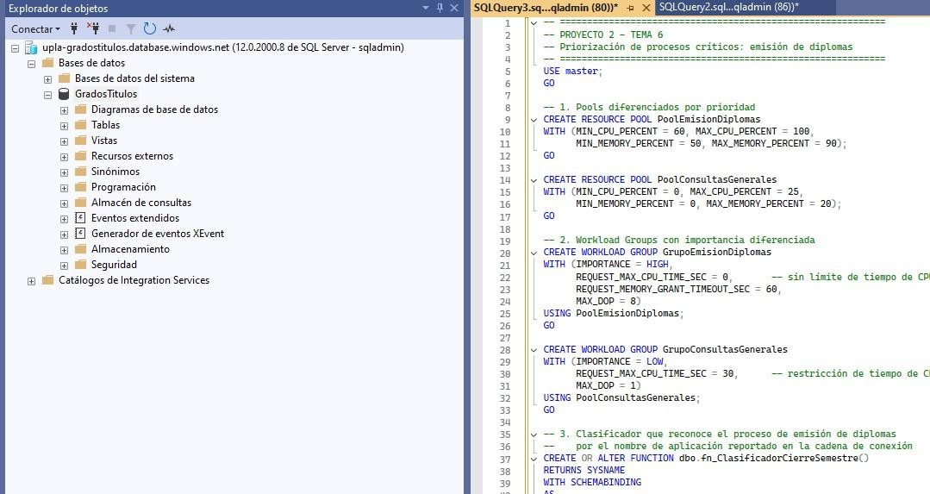

3. JUSTIFICACIÓN TÉCNICA DE LA SOLUCIÓN APLICADA
La importancia (IMPORTANCE) de un Workload Group determina la prioridad relativa de asignación de CPU cuando existe contención dentro del mismo Resource Pool o entre pools con exceso de demanda; al asignar HIGH al grupo de emisión de diplomas y LOW al de consultas generales, el planificador del motor favorece la asignación de quantum de CPU al primero. El pool PoolEmisionDiplomas reserva un mínimo garantizado de CPU y memoria (MIN_CPU_PERCENT = 60, MIN_MEMORY_PERCENT = 50), asegurando que el proceso crítico disponga de recursos incluso si el resto del sistema está saturado. Por el contrario, REQUEST_MAX_CPU_TIME_SEC = 30 en GrupoConsultasGenerales impone un límite duro de tiempo de CPU por solicitud, evitando que una consulta ad-hoc de un usuario general prolongue su ejecución en detrimento del proceso de emisión durante la ventana crítica del cierre de semestre.

4. BUENAS PRÁCTICAS UTILIZADAS EN EL PROYECTO
La configuración de prioridades se documenta como una medida temporal ligada a un evento específico (cierre de semestre), lo cual sugiere en la práctica productiva mantener un procedimiento de reversión (ALTER WORKLOAD GROUP con los valores originales) una vez finalizada la ventana crítica, evitando restringir permanentemente a los usuarios generales. Se combina la reserva mínima de recursos (MIN_CPU_PERCENT, MIN_MEMORY_PERCENT) con la importancia relativa (IMPORTANCE), en lugar de depender de un solo mecanismo, proporcionando una defensa en profundidad ante la contención de recursos. El monitoreo del impacto se basa en contadores oficiales del motor (blocked_task_count, total_queued_requests) que permiten cuantificar si las consultas generales efectivamente quedaron en espera sin afectar al proceso crítico.
PROYECTO 3 — TEMA 6

Monitoreo del Consumo de Recursos por Grupo de Trabajo

1. ENUNCIADO DEL EJERCICIO
La Oficina de Tecnologías requiere conocer el comportamiento de CPU y memoria consumidos por cada grupo de trabajo configurado en SQL Server. Desarrollar scripts que permitan consultar las DMV relacionadas con Resource Governor, mostrar consumo de CPU, mostrar memoria utilizada, mostrar número de solicitudes, identificar sesiones activas y generar un reporte consolidado del uso de recursos.

Script de la solución en T-SQL
-- ============================================================
-- PROYECTO 3 - TEMA 6
-- Monitoreo consolidado de Resource Governor
-- ============================================================ USE master;
GO
-- 1. Consumo de CPU y memoria por Resource Pool
SELECT
p.name AS ResourcePool,
p.max_cpu_percent, p.min_cpu_percent,
p.max_memory_percent, p.min_memory_percent,
p.total_cpu_usage_ms,
p.used_memgrant_kb / 1024.0 AS MemoriaUsadaMB,
p.total_memgrant_timeout_count AS TimeoutsMemoria
FROM sys.dm_resource_governor_resource_pools AS p
ORDER BY p.total_cpu_usage_ms DESC;
GO
-- 2. Consumo por Workload Group (número de solicitudes incluido)
SELECT
g.name AS WorkloadGroup, rp.name AS ResourcePool,
g.total_request_count AS TotalSolicitudes,
g.active_request_count AS SolicitudesActivas,
g.total_queued_requests AS SolicitudesEnCola,
g.total_cpu_usage_ms AS CpuUsadaMs,
g.blocked_task_count AS TareasBloqueadas FROM sys.dm_resource_governor_workload_groups AS g
JOIN sys.dm_resource_governor_resource_pools AS rp ON g.pool_id = rp.pool_id ORDER BY g.total_cpu_usage_ms DESC;
GO
-- 3. Sesiones activas por grupo de trabajo
SELECT
wg.name AS WorkloadGroup,
s.session_id, s.login_name, s.host_name, s.program_name,
s.cpu_time AS CpuTimeMs,
s.memory_usage * 8 AS MemoriaKB, -- memory_usage está en páginas de 8 KB s.status
FROM sys.dm_exec_sessions AS s
JOIN sys.dm_resource_governor_workload_groups AS wg ON s.group_id = wg.group_id
WHERE s.is_user_process = 1
ORDER BY wg.name, s.cpu_time DESC;
GO
-- 4. Reporte consolidado (tabla temporal para exportación/portafolio)
IF OBJECT_ID('tempdb..#ReporteResourceGovernor') IS NOT NULL DROP TABLE #ReporteResourceGovernor;
SELECT
rp.name AS ResourcePool, g.name AS WorkloadGroup,
g.total_request_count AS TotalSolicitudes,
g.total_cpu_usage_ms AS CpuUsadaMs, rp.used_memgrant_kb / 1024.0 AS MemoriaUsadaMB,
(SELECT COUNT(*) FROM sys.dm_exec_sessions s
WHERE s.group_id = g.group_id AND s.is_user_process = 1) AS SesionesActivas
INTO #ReporteResourceGovernor
FROM sys.dm_resource_governor_workload_groups AS g
JOIN sys.dm_resource_governor_resource_pools AS rp ON g.pool_id = rp.pool_id;

SELECT * FROM #ReporteResourceGovernor ORDER BY CpuUsadaMs DESC; GO

2. CAPTURA DE PANTALLA DE LA SOLUCIÓN
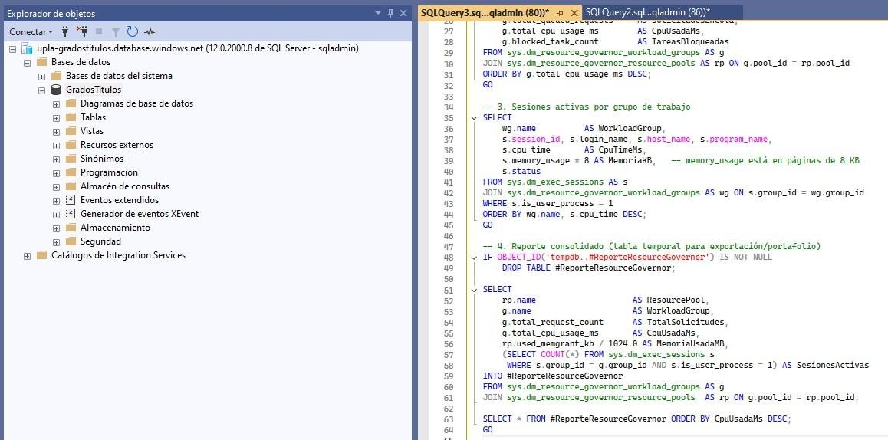

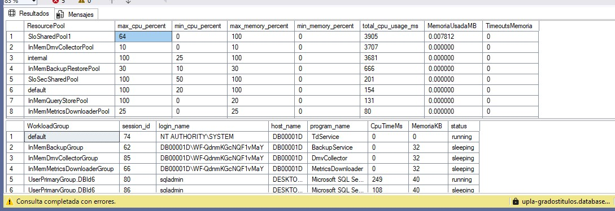

3. JUSTIFICACIÓN TÉCNICA DE LA SOLUCIÓN APLICADA
El monitoreo se apoya en las tres DMV oficiales de Resource Governor: sys.dm_resource_governor_resource_pools expone los límites configurados y el consumo acumulado de CPU y memoria por pool; sys.dm_resource_governor_workload_groups agrega estas métricas a nivel de grupo de trabajo e incluye contadores de solicitudes totales, activas y en cola, indicadores directos de contención; y la unión con sys.dm_exec_sessions a través de group_id permite descender al nivel de sesión individual, identificando qué usuario o aplicación específica está consumiendo los recursos de cada grupo en un momento dado. El reporte consolidado combina estas tres perspectivas en una sola tabla temporal, facilitando su exportación o inclusión en un reporte periódico para la Oficina de Tecnologías sin requerir que el analista ejecute múltiples consultas por separado.

4. BUENAS PRÁCTICAS UTILIZADAS EN EL PROYECTO
Se documentan las unidades de cada métrica (used_memgrant_kb convertido a MB, memory_usage expresado en páginas de 8 KB convertido a KB), evitando interpretaciones erróneas por parte de quien consuma el reporte. El uso de una tabla temporal (#ReporteResourceGovernor) para consolidar el resultado final separa la fase de extracción de la fase de presentación y facilita su reutilización en un job programado que inserte el snapshot en una tabla histórica. Las consultas se ordenan por las métricas más relevantes para la toma de decisiones (CPU usada, descendente), priorizando la lectura del reporte hacia los grupos que representan mayor carga para el servidor.



UNIVERSIDAD

PERUANA LOS
ANDES

